*„Североизточно държавно предприятие” ДП*



***ТП ДЛС “Черни Лом ” гр.Попово***

***7800 гр.Попово, ул.”Михаил Маджаров” № 68,тел.0608/4 20 47,***

***факс 0608/4 41 05 , e-mail:dls.cherni_lom@dpshumen.bg***

**ДОКЛАД**

ЗА РЕЗУЛТАТИТЕ ОТ ПРОВЕДЕНИЯ МОНИТОРИНГ НА ГОРИТЕ С ВИСОКА КОНСЕРВАЦИОННА СТОЙНОСТ НА ТЕРИТОРИЯТА НА ТП ДЛС“ЧЕРНИ ЛОМ“ гр.ПОПОВО ПРЕЗ **2022 г.,** проведен във връзка с утвърден ГСП през 2022 г.

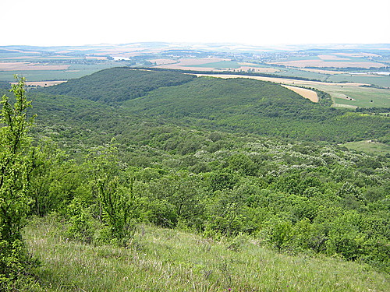

Мониторингът на Горите с висока консервационна стойност включва извършване на периодични наблюдения и анализ на състоянието на горите и местообитанията, чрез теренни наблюдения, проследяване и обобщаване на промените в биологичното разнообразие в горите и местообитанията, управлявани от ТП ДЛС“Черни Лом“ в дългосрочен план.Това се осъществява чрез дългосрочни наблюдения на елементите на биологичното разнообразие, съпроводени със събиране и съхранение на данни и анализ на въздействията върху биологичното разнообразие, преценка за състоянието му и определяне на мерки, за предотвратяване на загубата му.

Категоризацията на горските територии, управлявани от ТП ДЛС“Черни Лом“ и обособяването им в съответните категории с висока консервационна стойност /ВКС/ е извършена през 2010 г. Посочените указания за стопанисване и мониторинг са разписани конкретно за всяко ВКС. Основната част от горите на територията на ТП ДЛС“Черни Лом“ са включени в различни категории ВКС. В някои случаи един и същ подотдел попада в повече от една консервационна стойност.Това прави гората в този подотдел особено значима за поддържане и повишаване на всички идентифицирани консервационни стойности. В такива случаи се прилагат препоръките и ограниченията за стопанисване и мониторитг, които имат най строг режим по отношение на прилагането на горскостопанските дейности.

През 2022 г. със Заповед № ЗАП-814/27.09.2022 г. на изпълнителен директор на ИАГ е утвърден горско стопански план на ТП ДЛС“Черни Лом“ гр.Попово. В административно отношение стопанството представлява Териториално поделение на Североизточно държавно предприятие “Шумен” и територията му се включва в обхвата на контролната дейност на РДГ Шумен. Държавните горски територии на ТП ДЛС“Черни Лом“ са с площ 23730,3 ха.

Разнообразието на релефа, почвените характеристики и климата обуславят значително биологично разнообразие. Горите в района на ДЛС “Черни Лом” са разположени в долния равнинно-хълмист и хълмисто-предпланински пояс на дъбовите гори (0-600 м н.в.), като средната надморска височина на стопанството е 350 метра. Климатичните условия в района на ДЛС “Черни Лом” благоприятстват разпространението и възпроизводството на ценните местни широколистни видове като горуна, цера, липите, благуна, ясена, габъра. Горските екосистеми в района са ценни в икономически, екологичен и социален аспект, тъй като поддържат богат растителен и животински свят и имат важни водорегулиращи, противоерозионни, рекреационни и естетически функции.

# ВКС 1. ГОРСКИ ТЕРИТОРИИ, В КОИТО СА СЪСРЕДОТОЧЕНИ ГЛОБАЛНО, РЕГИОНАЛНО ИЛИ НАЦИОНАЛНО ЗНАЧИМИ СТОЙНОСТИ ЗА БИОРАЗНООБРАЗИЕТО (НАПР. ЕНДЕМИЗЪМ, ЗАСТРАШЕНИ ВИДОВЕ, РЕФУГИИ)

При определянето на тази ВКС се прави оценка на управлението на ДЛ “Черни Лом”, свързано с опазването на биологичното разнообразие и защитените територии и зони. Извършва се инвентаризация на важните за района видове с природозащитна стойност, както и въздействието на лесовъдските дейности върху тях и техните местообитания.

На национално ниво в ръководството за страната са определени следните компоненти:

* Защитени територии и защитени зони
* Застрашени, изчезващи и ендемични видове
* Критични концентрации на видове

# ВКС 1.1 ЗАЩИТЕНИ ТЕРИТОРИИ

**В България за ГВКС се смятат всички защитени територии, както следва:**

**1. Земи и гори от горския фонд (ГОРСКИ ТЕРИТОРИИ) в резервати, поддържани резервати, национални паркове, защитени местности, природни забележителности, обявени по ЗЗТ;**

**2. ГОРСКИ ТЕРИТОРИИ в природни паркове попадащи в зони предназначени за опазване на биологичното разнообразие определени с плановете за управление или паркоустройствените проекти по реда на Закона за горите (ЗГ);**

**3. ГОРСКИ ТЕРИТОРИИ в природни паркове които нямат устройствени документи;**

**4. ГОРСКИ ТЕРИТОРИИ попадащи в защитени зони обявени по реда на Закона за биологичното разнообразие (ЗБР).**

Съгласно последните действия по изграждането на Национална екологична мрежа на територията на страната, към ВКС1.1. т.4 има идентифицирани четири защитени зони (ЗЗ) по смисъла на Закона за биологичното разнообразие, като ЗЗ Ломовете е определена и по двете директиви. Останалите две защитени зони, свързани с територията на стопанството, и официално приети от Министерски съвет са съгласно Директива 92/43/ЕЕС за местообитанията и са - BG0000432 Голяма река и BG0000173 Островче.

|  |  |
| --- | --- |
| SPA - Директива за птиците | SCI- Директива за местообитанията |
| BG0002025 Ломовете | BG0000432 Голяма река |
|  | BG0000608 Ломовете |
|  | BG0000173 Островче |

**Защитена зона BG0002025 Ломовете**

Защитена зона Ломовете е приета с Решение № 122 от 02.03.2007г..на Министерски съвет за приемане на списък на защитените зони за опазване на природните местообитания и на дивата флора и фауна и местообитанията на птиците.

Обявена е със Заповед № РД-562 от 5 септември 2008 ã. на Министъра на околната следа и водите, изменена със Заповед №РД-382/19.04.2013 г. на МОСВ и е с обща площ 373,8 ха, от която 361,9 ха залесена и 11,9 ха незалесена.

Защитената зона е обявена с цел:

1. Опазване и поддържане на местообитанията на посочените в заповедта видове птици за постигане на тяхното благоприятно природозащитно състояние;

2. Възстановяване на местообитания на видове птици по заповед, за които е необходимо подобряване на природозащитното им състояние.

Списък на видовете птици е в т. 2 от Заповедта, която е публикувана на интернет страницата: <http://natura2000bg.org/natura/UserFiles/File/zapovedi/BG0002025_DV_84_08.pdf>

Целите на опазване на защитената зона са:

1. Запазване площта на природните местообитания и местообитанията на видовете и техните популации, предмет на опазване в рамките на защитената зона.

2.Опазване на естественото състояние на природните местообитания и местообитанията на видове, предмет на опазване в рамките на защитената зона, включително и на естествения за тези местообитания видов състав, характерни видове и условия на средата.

3. Възстановяване при необходимост на на площта и естественото състояние на приоритетни природни местообитания и местообитания на видове, както и на популации на видовете, предмет на опазване в рамките на защитената зона.

Съгласно горецитираната заповед в границите на защитената зона се забранява:

1. Премахване на характеристика на ландшафта (синори, единични и групи дървета, защитни горски пояси) при ползването на земеделските земи като такива.

2. Залесяването на ливадите и пасищата, както и превръщането им в обработваеми земи и трайни насаждения;

3. Използването на пестициди (включително второ поколение родентициди) и торове (с изключение на оборски тор) в пасища и ливади;

4. Нарушаването на естественото състояние на влажните зони и техните брегове, включително пресушаването н авлажните зони.

5. Извършването на сечи в горите от местни видове, които водята до намаляване на тяхното площно разпространение или до смяна на видовете.

**Защитена зона BG0002025 Ломовете** е разположена в следните отдели и подотдели на ТП ДЛС“Черни Лом“:/Заличено на основание Принцип 9, Критерий 9.1, Индикатор 9.1.4 от Националния горски стандарт за България/

**В т.ч.отдели и подотдели държавна собственост в Защитена зона BG0002025 Ломовете** /Заличено на основание Принцип 9, Критерий 9.1, Индикатор 9.1.4 от Националния горски стандарт за България/

**Защитена зона BG0000608 Ломовете**

Защитена зона Ломовете е обявена със Заповед № РД-1014/17.12.2020 г. на МОСВ и е с обща площ 334,6 ха, от които 323,8 ха залесена и 10,8 ха незалесена.

Целите на опазване на защитената зона са:

1. Запазване площта на природните местообитания и местообитанията на видовете и техните популации, предмет на опазване в рамките на защитената зона.

2.Опазване на естественото състояние на природните местообитания и местообитанията на видове, предмет на опазване в рамките на защитената зона, включително и на естествения за тези местообитания видов състав, характерни видове и условия на средата.

3. Възстановяване при необходимост на на площта и естественото състояние на приоритетни природни местообитания и местообитания на видове, както и на популации на видовете, предмет на опазване в рамките на защитената зона.

За зоната са определени 17 типа природни местообитания, от които 7 са горски.

Списък на типовете природни местообитания и видовете растения и животни са предствани в Стандартния формуляр за зоната внесен в ЕК и публикуван на интернет страницата: <http://natura2000bg.org/natura/UserFiles/File/SDF/SDF_BG0000608.pdf>

**Защитена зона BG0000608 Ломовете** е разположена в следните отдели и подотдели на ТП ДЛС“Черни Лом“: /Заличено на основание Принцип 9, Критерий 9.1, Индикатор 9.1.4 от Националния горски стандарт за България/

**В т.ч.отдели и подотдели държавна собственост в Защитена зона BG0000608 Ломовете** /Заличено на основание Принцип 9, Критерий 9.1, Индикатор 9.1.4 от Националния горски стандарт за България/

**Защитена зона BG0000432 Голяма река**

Защитена зона Голяма река е включена в списъка на защитените зони за опазване на природните местообитания и на дивата флора и фауна и местообитанията на птиците, приет с Решение № 122 от 02 март 2007 г. на Министерски съвет и е с обща площ 1689,8 ха, от която 1648,2 ха залесена и 41,6 ха незалесена.

Целите на опазване на защитената зона са:

1. Запазване площта на природните местообитания и местообитанията на видовете и техните популации, предмет на опазване в рамките на защитената зона.

2.Опазване на естественото състояние на природните местообитания и местообитанията на видове, предмет на опазване в рамките на защитената зона, включително и на естествения за тези местообитания видов състав, характерни видове и условия на средата.

3. Възстановяване при необходимост на на площта и естественото състояние на приоритетни природни местообитания и местообитания на видове, както и на популации на видовете, предмет на опазване в рамките на защитената зона.

За зоната са определени 8 типа природни местообитания, от които 7 са горски.

Списък на типовете природни местообитания и видовете растения и животни са предствани в Стандартния формуляр за зоната внесен в ЕК и публикуван на интернет страницата: <http://natura2000bg.org/natura/UserFiles/File/SDF/SDF_BG0000432.pdf>

**Защитена зона BG0000432 Голяма река** е разположена в следните отдели и подотдели на ТП ДЛС“Черни Лом“: /Заличено на основание Принцип 9, Критерий 9.1, Индикатор 9.1.4 от Националния горски стандарт за България/

**В т.ч.отдели и подотдели държавна собственост в Защитена зона BG0000432 Голяма река** /Заличено на основание Принцип 9, Критерий 9.1, Индикатор 9.1.4 от Националния горски стандарт за България/

Защитена зона BG0000173 Островче

Защитена зона Островче е обявена със Заповед № РД-1014/17.12.2020 г. на МОСВ и е с обща площ 2241,6 ха, от които 2113,7 ха залесена и 127,9 ха незалесена

Целите на опазване на защитената зона са:

1. Запазване площта на природните местообитания и местообитанията на видовете и техните популации, предмет на опазване в рамките на защитената зона.

2. Опазване на естественото състояние на природните местообитания и местообитанията на видове, предмет на опазване в рамките на защитената зона, включително и на естествения за тези местообитания видов състав, характерни видове и условия на средата.

3. Възстановяване при необходимост на на площта и естественото състояние на приоритетни природни местообитания и местообитания на видове, както и на популации на видовете, предмет на опазване в рамките на защитената зона.

За зоната са определени 10 типа природни местообитания, от които 7 са горски.

Списък на типовете природни местообитания и видовете растения и животни са предствани в Стандартния формуляр за зоната внесен в ЕК и публикуван на интернет страницата: <http://natura2000bg.org/natura/UserFiles/File/SDF/SDF_BG0000173.pdf>

**Защитена зона BG0000173 Островче** е разположена в следните отдели и подотдели на ТП ДЛС“Черни Лом“: /Заличено на основание Принцип 9, Критерий 9.1, Индикатор 9.1.4 от Националния горски стандарт за България/

**В т.ч.отдели и подотдели държавна собственост в Защитена зона BG0000173 Островче** /Заличено на основание Принцип 9, Критерий 9.1, Индикатор 9.1.4 от Националния горски стандарт за България/

ЗАПЛАХИ:

* Намаляване на площта на природните местообитания и местообитанията на видовете и техните популации в резултат на човешка намеса;
* Нарушаване на естественото състояние на природните местообитания и видовете;
* Премахването на характеристики на ландшафта /синори, еденични и групи дървета/ при ползването на земеделските земи;
* Залесяване на пасища и мери, както и превръщането им в обработваеми земи и трайни насаждения;
* Използването на пестициди и минерални торове в пасища и ливади.

ПРЕПОРЪКИ И УКАЗАНИЯ ЗА СТОПАНИСВАНЕ

За защитените зони в границите на ДЛС, наред с изискванията определени е съгласувания с МОСВ и утвърден горскостопански план, стопанисването да се извършва при спазване на следните допълнителни ограничения, предвидени и в Наредбата за сечите в горите на Република България:

* Толериране на местните растителни видове;
* Трансформация на по-рано създадени култури;
* Отгледни сечи – избор на дървета на бъдещето от местни видове;
* Възобновителни сечи – съобразени с естествената динамика на видовете.

2. Забрана за нови залесявания с чужди видове и/или произходи, както и залесяване на естествените открити пространства в местообитанието с изключение на мероприятия за защита от порои и ерозия:

* Използване на местни видове и произходи;
* Използване на групови схеми;
* Използване на пионерни видове.

3. При възникване на едроплощни природни нарушения е препоръчително част от засегнатата площ да не се залесява, а да се остави на естествената сукцесия:

* Анализ на потенциалните рискове от ерозия и на възможностите за естествено възобновяване;
* Период на изчакване – 7 години;
* Формиране на „предгора“.

4. Ограничаване прилагането на лесовъдски системи за нискостъблено и за едновъзрастно стопанисване на горите в насажденията от местни видове:

* Забрана за голи сечи,
* Прилагане на дългосрочни възобновителни сечи – постепенно-котловинна, неравномерно-постепенна, групово-постепенна, в зависимост от видовия състав на насаждението.

5. Съхраняване на характерните за местообитанието дървесни видове и произходи при провеждане на лесовъдските дейности:

* 6. Трансформация на горскостопанските дейности от едроплощни към дребноплощни;
* 7. Поддържане на мъртва дървесина 10% от запаса;
* 8. Запазване на дървета с храГорскостопанския плани, с гнезда, на единични и групи от стари дървета;

9. Прилагане на природосъобразни технологии при провеждане на горскостопанските дейности:

* Щадящи технологии на дърводобив и ползване на специализирани машини за извоз;
* Опазване на горската инфраструктура по време на извоза;
* Използване на биоразградими масла.

10. Запазване целостта на ландшафта при планиране на горски пътища и на съпровождащата горскостопанската дейност инфраструктура:

* Определяне на оптималната гъстота на инфраструктурата;
* Опазване на определените буферни зони в граничните части на насажденията;

11. Поддържане на буферни зони около постоянните водни течения с ширина не по-малка от 15 метра, в които не се провеждат сечи или се провеждат с интензивност не по-голяма от 5% от запаса в зоната.

12. Да се предприемат мерки за контрол и ограничаване на инвазивните видове.

13. Да се проверява периодично за създаването на нови защитени територии или зони, или за предложения за създаването им, които потенциално могат да бъдат повлияни от горскостопанските дейности.

14. Да се вземе предвид оценката на благоприятното природозащитно състояние за горските екосистеми на територията на ДЛС, включени в границите на защитените зони. Прилаганите горскостопански дейности да бъдат изцяло съобразени с поддържането и подобряването на благоприятното природозащитно състояние на горските видове и местообитания.

15. При защитените зони, в които преобладават горските екосистеми е препоръчително да се оставят не по-малко от 10% от горите в тях като “гори във фаза на старост”. Прилагането на тази препоръка би повишило стойността на защитената територия и ВКС 1.1.

ПРЕПОРЪКИ И УКАЗАНИЯ ЗА МОНИТОРИНГ

1. С цел предотвратяване на отрицателните въздействия от дейностите върху ВКС в защитените територии и зони, наред с указаните в съгласувания с МОСВ и утвърден горскостопански план на ДЛС, горските стопани (съвместно с експертите от РИОСВ), трябва да определят режима на мониторинг (включително с определени стандартни процедури и индикатори за наблюдение). За пример могат да се вземат проследяването на: въздействия от дейностите върху горските екосистеми, нарушаване на миграционни пътища на дивите животни, повишаване на риска от пожари, влошаване на благоприятното природозащитно състояние и др.

2. Да се използват мониторинговите схеми и формуляри от Националната система за мониторинг на биологичното разнообразие или приложените примерни стандартни формуляри за отразяване на основните индикатори касаещи ВКС 1.1.

ВКС 1.2 ЗАСТРАШЕНИ, ИЗЧЕЗВАЩИ И ЕНДЕМИЧНИ ВИДОВЕ

**ВКС притежават териториите от горскостопанските единици, в които се среща всеки вид от *Приложение 1* към ръководството. Това са видове с толкова голяма консервационна значимост, че е достатъчно наличието на един такъв вид, постоянно обитаващ горскостопанската единица, за да представлява тя ГВКС. Всяка ГОРСКИ ТЕРИТОРИИ, включваща местообитания на видовете, включени в *Приложение 1* към ръководството е ГВКС.**

**Растителни видове включени в *Приложение 1* към Националното ръководство, установени на територията на ДЛС “Черни Лом”**

**Черноморска ведрица (*Fritillaria pontica*** **Wahlenb**.**)**

Многогодишно тревисто луковично растение с дълбоко триръбести стъбла, високо 20-50 cm, геофит. Листата са ланцетни, разположени от средата нагоре по стъблото, срещуположни или по три в прешлени. Цветовете са единични, с прост околоцветник от широкозвънчевидно венче с бледо виненочервен ръб и широка зелена ивица и три прицветни листа в прешлен., наведени на долу, дълги 2,5-3,5 cm и широки 1-1,5 cm. Цъфти в периода март – април, а плодоноси от юни до юли. Размножава се семенно и вегетативно. Среща се в широколистни и смесени планински и низинни гори и храсталаци в Източна и Южна България.

Видът е защитен и е включен в ЗБР, в Червена книга на Н.Р. България (Велчев и др. 1984) с категория „рядък”. Български субендемит.

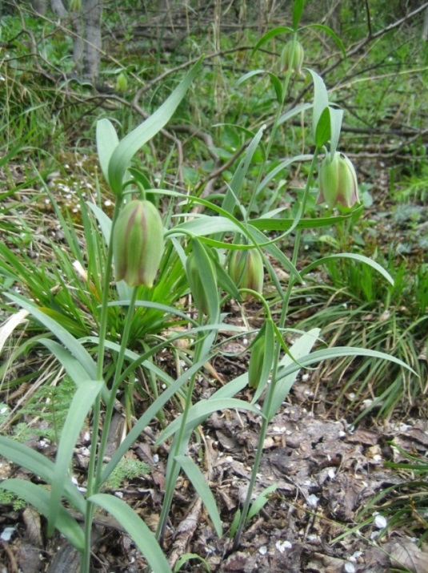

ЗАПЛАХИ

* Намаляване на площта на местообитанието на вида в резултат на човешка намеса;
* Нарушаване на естественото състояние на природното местообитание на вида;
* Залесяване и промяна на предназначението и начина на трайно ползване на земята;
* Използването на пестициди и минерални торове в близост до местообитанието;
* Нарушаване динамиката на развитие на популацията в следствие паша от домашни животни;
* Унищожаване на популацията в следствие разораване и разкопаване на нови площи.

ПРЕПОРЪКИ И УКАЗАНИЯ ЗА СТОПАНИСВАНЕ

Инвентаризиране и картиране на други потенциални находища на вида, като това е препоръчително да се извършва през пролетта. Дейностите могат да се извършват и от служители на ДЛС “Черни Лом”.

Мероприятията по маркиране на лесосечния фонд в установените находища на черноморската ведрица да се провеждат през месеците март и април - по време на цъфтежа й. При установяването наличие на вида, дърветата в съседство се запазват и не подлежат на сеч. При дейностите да се внимава да не се повредят индивидите на ведрицата. Склопеността да не пада под 0,6.

ПРЕПОРЪКИ И УКАЗАНИЯ ЗА МОНИТОРИНГ

Проверка състоянието на находището на вида да се извършва ежегодно – брой индивиди, определяне на възрастовата структура на ценопопулацията (брой цъфтящи или плодоносещи индивиди), здравословно състояние (наличие на повреди или вредители).

Да се извършва предварително планиране и оценка на лесовъдските мероприятия, преди началото на дейностите в близост до находищата на вида, с цел да не се нарушат условията на средата.

**Храсталачна глушина (*Vicia dumetorum* L.)**

Многогодишно тревисто растение, хемикриптофит. Стъблото е 80-150 cm високо, катерливо, от основата разклонено, четириръбо, с тесни надлъжни крила, голо. Листата са чифтоперести, на върха с разклонено мустаче. Прилистниците в двойките нееднакви помежду си. Чашката, звънчеста, гола. Цветовете са от 2 до 14, събрани в рехави гроздовидни съцветия. Венчелистчетата са сини до виолетови. Флагчето удължено обратно яйцевидно, на върха врязано, в цвят подвито нагоре, по дълго или равно на крилцата и ладийката, синьо или виолетово, голо. Крилцата, сини или виолетови, по дълги или равни на ладийката, голи. Ладийката, обратно яйцевидно ромбична, синя или виолетова, на върха по-тъмно оцветена, гола. Бобът продълговат, на върха източено подвит, сплеснат, кафяв, гол с 6-10 семена. Семената лещовидно кълбести, виолетово тъмнокафяви, гладки. Цъфти в периода май – юни, а плодоноси от юли до август. Размножава се семенно. Среща се в гори и храсталаци в планините и предпланините, главно на варовик.

Включен е ЗБР и в Червена книга на Н.Р. България (Велчев и др. 1984) с категория “рядък”.

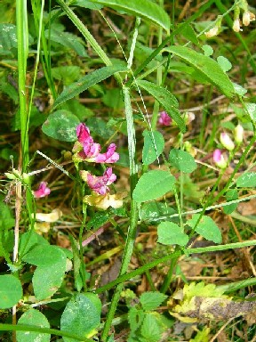

ЗАПЛАХИ

* Намаляване на площта на местообитанието на вида в резултат на човешка намеса;
* Нарушаване на естественото състояние на природното местообитание на вида;
* Залесяване и промяна на предназначението и начина на трайно ползване на земята;
* Използването на пестициди и минерални торове в близост до местообитанието;
* Нарушаване динамиката на развитие на популацията в следствие паша от домашни животни;
* Унищожаване на популацията в следствие разораване и разкопаване на нови площи.

ПРЕПОРЪКИ И УКАЗАНИЯ ЗА СТОПАНИСВАНЕ

Инвентаризиране и картиране на потенциалните находища на вида в границите на ДЛС. При установяването наличие на вида, дърветата в съседство се запазват и не подлежат на сеч, с оглед да не се променят условията на микросредата.

Мероприятията по маркиране на лесосечния фонд в потенциалните находища на храсталачната глушина да се провеждат през месеците май и юни - по време на цъфтежа й. При установяването наличие на вида, дърветата в съседство се запазват и не подлежат на сеч. При дейностите да се внимава да не се повредят индивидите на ведрицата. Склопеността да не пада под 0,5.

ПРЕПОРЪКИ И УКАЗАНИЯ ЗА МОНИТОРИНГ

Проверка състоянието на находището на вида (минимум на 5 години) – брой индивиди, определяне на възрастовата структура на ценопопулацията (брой цъфтящи или плодоносещи индивиди), здравословно състояние (наличие на повреди или вредители).

Да се извършва предварително планиране и оценка на лесовъдските мероприятия, преди началото на дейностите в близост до находищата на вида, с цел да не се нарушат условията на средата.

**Грахова глушина (*Vicia pisiformis* L.**)

Многогодишно тревисто растение, хемикриптофит. Стъблото е увивно, голо, с плитки на ДЛС ъжни ребра. Листата са чифтоперести, на върха с дълго разклонено мустаче. Цветовете са от 8 до 15 (30), събрани в гроздовидни съцветия, в пазвите на листата. Венчелистчетата са жълти, като по флагчето има виолетови жилки. Цъфти и плодоноси в периода юни – юли. Размножава се семенно. Среща се в гори и храсталаци в планините и предпланините.

Включен в Червена книга на Н.Р. България (Велчев и др. 1984) с категория “рядък”.

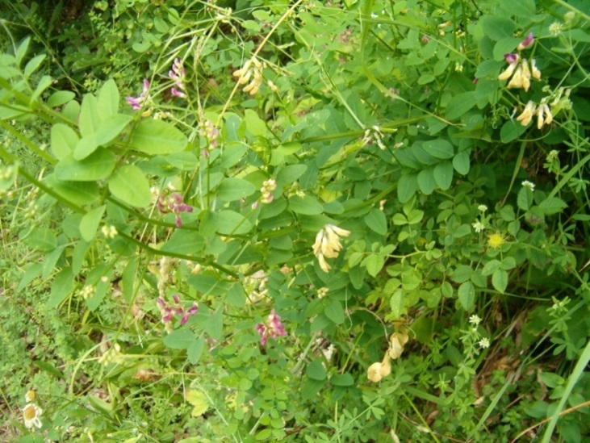

ЗАПЛАХИ

* Намаляване на площта на местообитанието на вида в резултат на човешка намеса;
* Нарушаване на естественото състояние на природното местообитание на вида;
* Залесяване и промяна на предназначението и начина на трайно ползване на земята;
* Използването на пестициди и минерални торове в близост до местообитанието;
* Нарушаване динамиката на развитие на популацията в следствие паша от домашни животни;
* Унищожаване на популацията в следствие разораване и разкопаване на нови площи.

ПРЕПОРЪКИ И УКАЗАНИЯ ЗА СТОПАНИСВАНЕ

Инвентаризиране и картиране на потенциалните находища на вида в границите на ДЛС “Черни Лом”.

При установяването наличие на вида мероприятията по маркиране на лесосечния фонд в находищата да се провеждат през месеците юни и юли. Дърветата в съседство се запазват и не подлежат на сеч за да не се променят условията на микросредата. При дейностите да се внимава да не се повредят индивидите на глушината. Склопеността да не пада под 0,5.

ПРЕПОРЪКИ И УКАЗАНИЯ ЗА МОНИТОРИНГ

Проверка състоянието на находището на вида (минимум на 5 години) – брой индивиди, определяне на възрастовата структура на ценопопулацията (брой цъфтящи или плодоносещи индивиди), здравословно състояние (наличие на повреди или вредители).

Да се извършва предварително планиране и оценка на лесовъдските мероприятия, преди началото на дейностите в близост до находищата на вида, с цел да не се нарушат условията на средата.

**Други растителни видове с локална природозащитна стойност**

**Горска съсънка (*Anemone sylvestris* L.)**

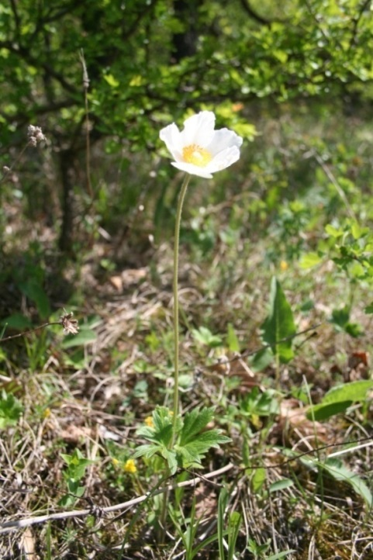

Многогодишно тревисто растение с добре развито цилиндрично коренище, гъсто покрито с останки от листа. Цветното стъбло е око 30 cm високо. Приосновните листа са няколко или многобройни, на дълги дръжки, гъсто бяло влакнести. Стъбловите листа са 3, събрани в прешлен. от което излизат няколко листа. Цветовете са еднични. Околоцветникът е съставен от 5-10 бели, отвън влакнести венчелистчета. Плодът е сух сборен, съствен от мнгобройни орехчета. Цъфтежът е през април-май, плодоносенето през юли-септември. Среща се по сухи тревисти каменливи места в храсталаци и в окрайнините на горите, обикновено на варовик.

Видът е включен в Червена книга на Н.Р. България (Велчев и др. 1984) с категория „застрашен”.

ЗАПЛАХИ

* Намаляване на площта на местообитанието на вида в резултат на човешка намеса;
* Нарушаване на естественото състояние на природното местообитание на вида;
* Залесяване и промяна на предназначението и начина на трайно ползване на земята;
* Използването на пестициди и минерални торове в близост до местообитанието;
* Нарушаване динамиката на развитие на популацията в следствие паша от домашни животни;
* Унищожаване на популацията в следствие разораване и разкопаване на нови площи.

ПРЕПОРЪКИ И УКАЗАНИЯ ЗА СТОПАНИСВАНЕ

Инвентаризиране и картиране на потенциалните находищата на вида в границите на горското стопанство. Дейностите могат да се извършват от служителите на ДЛС “Черни Лом”. При установяването наличие на вида, дърветата в съседство се запазват и не подлежат на сеч.

ПРЕПОРЪКИ И УКАЗАНИЯ ЗА МОНИТОРИНГ

Проверка състоянието на находището на вида (ежегодно) – брой индивиди и здравословно състояние на популацията за всяка горскостопанска единица.

**Други растителни видове с природозащитен статус**

**Есенен спиралник (*Spiranthes spiralis* (L.) Chevall.)**

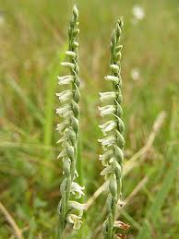

Мнгогодишно грудково растение. Стъблото е до 20 cm високо, без листа, с къси ланцетни влагалища. Листата са събрани в приосновна розетка. Съцветието е клас със спирално завита ос, жлезисто, пухесто, едностранно. Цветовете са дребни, бели, отвън зеленикави. Устната е дълга, колкото другите листчета, ресничесто кръгло назъбена, отпред врязана. Плодът е кутийка. Цъфти през август-септмеври, а плодоноси от септември до ноември. Расте по тревисти,умерено влажни до сухи поляни , не много често, най-вече в предпланините и долният планински пояс.

Видът е влючен в Червената книга на Н.Р. България (Велчев и др. 1984) с категория „рядък”, както и в приложение 3 на ЗБР.

**Червен хедизарум (*Hedysarum tauricum* Willd.)**

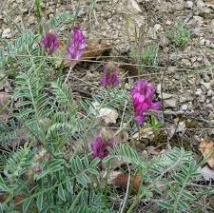

Многогодишно тревисто растение с вдървеняло коренище. Стъблата са високи 20 - 30 cm, възходящи или изправени, почти от основата разклонени. Листата са с 6 - 8 двойки листчета, по-къси от съцветната дръжка. Съцветията са гроздовидни, с 6 - 12 цвята. Венчето е дълго 13 - 16 mm, розово-виолетово. Плодът е боб, късо прилегналовлакнест, дълъг 5 - 10 mm и широк 5 - 5,5 mm, сиво-зелен. Семената са дълги 2,5 mm, бъбрековидни, кестеняви. Цъфти юни-юли и плодоноси юли-август. Размножава се главно със семена, ограничено и вегетативно. Обитава главно сухи карбонатно-черноземни почви по каменисти склонове и ерозирани терени, свързано с ниска конкурентна способност. Среща се в Черноморско крайбрежие, Североизточна България, Дунавска равнина, Предбалкан диапазона 0–100 m н. в.

Видът е включен в Червена книга на Н.Р. България (Велчев и др. 1984) с категория „рядък”, в Червена книга на Р. България (Пеев и др.) с категория „застрашен” и в ЗБР.

**Български сърпец(*Serratula bulgarica* Acht. et Stoj.)**

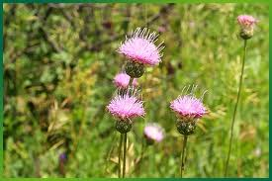

Многогодишно тревисто растение с добре развит, разклонен корен. Стъблото евисоко 40–100 cm, изправено, влакнесто. Приосновните листа са яйцевидноланцетни, назъбени; стъблените листа са ланцетни, неравноназъбени до целокрайни. Кошничката е единична, с розови до пурпурновиолетови цветове. Външните обвивни листчета имат овални, неравни, ципести придатъци, вътрешните са с целокраен ципест ръб. Плодосемките са с хвърчилка от назъбени власинки. Цъфти от май до юли и плодоноси от юни до август. Насекомоопрашващо се растение. Размножава се със семена. Среща се в състава на тревни съобщества в Североизточна България и Дунавска до 500 m н. в.

Видът е включен в Червена книга на Н.Р. България (Влечев и др. 1984) с категория „рядък”, в Червена книга на Р. България (Пеев и др.) с категория „критично застрашен”, в ЗБР и в IUCN(R). Балкански субендемит.

**Животински видове включени в *Приложение 1* към Националното ръководство, установени на територията на ДЛС ”Черни Лом”**

1. **Видра (*Lutra lutra* )**

Обитава предимно реки, богати на риба, с незамръзващи бистри и незастояли води, с обрасли с растителност брегове. Също езера, блата, изкуствени водоеми. Леговището обикновено се намира в стръмен бряг и има вход под водата. Застрашен вид, включен в „Червена книга на България, том 2.

На територията на ДЛС ““Черни Лом”” е рядък вид по някои от реките и язовирите.



**Фиг.1 Видра (*Lutra lutra*)**

ЗАПЛАХИ

* Загуба на гнездови местообитания, безпокойство и преследване от човека;
* Опожаряване на хранителни местообитания;
* Извеждане на сечи през гнездовия период.

ПРЕПОРЪКИ И УКАЗАНИЯ ЗА ОПАЗВАНЕ

Опазване на крайречната дървесна растителност по реките и около язовирите в района, вкл. недопускане на мероприятия по така нареченото “прочистване“ и коригиране на речните корита. Опазване на рибните ресурси. При наличие на известни обитаеми леговища да се осигури спокойствие в съответния речен участък, като на по-малко от 300 м. от леговището да не се провеждат никакви мероприятия..

ПРЕПОРЪКИ И УКАЗАНИЯ ЗА МОНИТОРИНГ

Да се установят броя на наличните размножаващи се семейни групи от вида и да се мониторира числеността им. Могат да се ползват и следите, видровите пътечки и екскременти, като указание за присъствие на вида.

**2. Черен щъркел (*Ciconia nigra* L.)**

Обитава обширни широколистни,смесени и иглолистни гори или скални комплекси, предимно в ниските части на планините и в равнините. Гнезди на дървета с височина 6-30 м, но по-често в скални ниши, козирки, и цепнатини. Храни се с дребна риба, земноводни, змии и др, главно покрай чисти и богати на риба реки, както и около рибарници, язовири и др.

**Застрашен вид**, включен в „Червена книга на България, том 2,

На територията на ДЛС ””Черни Лом”” видът е установен през гнездовия период в следните отдели: /Заличено на основание Принцип 9, Критерий 9.1, Индикатор 9.1.4 от Националния горски стандарт за България/

. 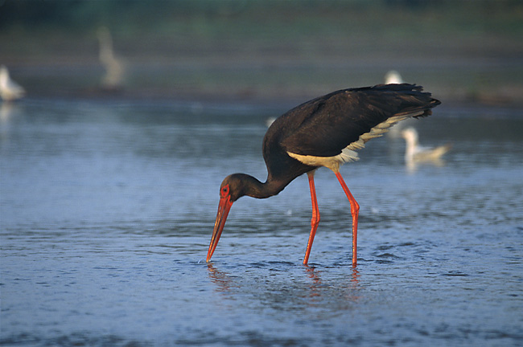

**Фиг. 2 Черен щъркел (*Ciconia nigra*)**

ЗАПЛАХИ

* Загуба на гнездови местообитания, безпокойство и преследване от човека;
* Опожаряване на хранителни местообитания;
* Извеждане на сечи през гнездовия период.

ПРЕПОРЪКИ И УКАЗАНИЯ ЗА ОПАЗВАНЕ

Опазване чистотата на реките и рибните ресурси. Осигуряване на зони на спокойствие около гнездата и местата за хранене. В отделите, където са установени птици през гнездовия период, да не се извеждат никакви сечи с интензивност над 10% от насаждението, като се отставят старите /над 100 г./ клонести дървета. За отделите, в които са идентифицирани гнезда да не се провеждат сечи в радиус от 500 м около гнездото през гнездовия период от 1.02 - 31.08. Извън този период зоната около гнездото в която не се водят сечи е с радиус 250 м. Да не се допуска никаква сеч на естествена крайречна дървесна растителност..

ПРЕПОРЪКИ И УКАЗАНИЯ ЗА МОНИТОРИНГ

Необходимо е да се записват всички наблюдения на вида през гнездовия период и да се следи за евентуални концентрации на вида по течението на р. “Черни Лом” и в други райони по време на миграционния период.

**3. Горски бекас (*Scolopax rusticola* L.)**

Като прелетна птица преминава през март-април, а наесен – през септември, но главно през октомври, като редовно зимува в по-топлите и малоснежни райони на страната. През време на прелета обитава по-влажни места в окрайнини на гори, поляни, места с единични групи дървета и храсти, разсадници, обрасли мочурища и околности на водоеми. У нас е много рядък гнездещ вид, разпространен главно в Рила,Пирин, Родопите и Стара планина, по-рядко –и в Странджа. През последните 50 години е драстично намалял у нас както като гнездещ, така и като мигриращ вид.

**Рядък вид**, включен в „Червена книга на България, том 2.

На територията на ДЛС “Черни Лом” е регистриран през гнездовия период в следните отдели: /Заличено на основание Принцип 9, Критерий 9.1, Индикатор 9.1.4 от Националния горски стандарт за България/

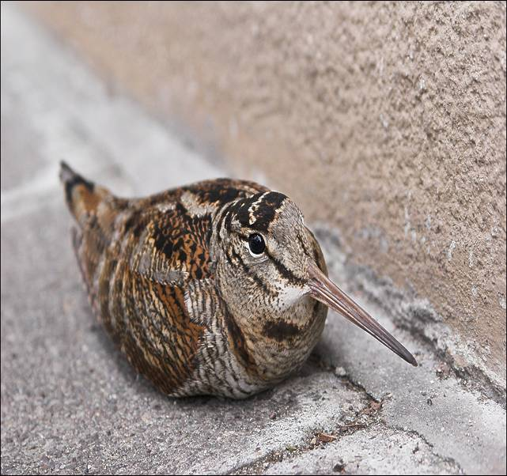

**Фиг.3 Горски бекас (***Scolopax rusticola***)**

ЗАПЛАХИ

* Загуба на гнездови местообитания, безпокойство и преследване от човека;
* Опожаряване на хранителни местообитания;
* Извеждане на сечи през гнездовия период.

ПРЕПОРЪКИ И УКАЗАНИЯ ЗА ОПАЗВАНЕ

Опазването на старите широколистни гори е от първостепенно значение за бекаса. В отделите, където са установени гнездовища на вида да не се извършват сечи.

ПРЕПОРЪКИ И УКАЗАНИЯ ЗА МОНИТОРИНГ

Да се проведе специализирано търсене за евентуални гнездовища на вида на територията на ДЛС “Черни Лом”. Най-подходящ за регистрирането на токуващи птици е периода март-април и при установяване на такива, локализирания район да се опази от човешки дейности доколкото това е възможно.

**4.Малък креслив орел (*Aquila pomarina*)**

Малочислен гнездещ вид у нас, най-разпространен из равнинните и нископланински широколистни гори в Източна България.Включен в Червената книга на България и в Приложение 1 на Директивата за птиците. Гнезди винаги на дървета ,обикновено в непристъпни долове. Гнездото му е с диаметър над 1 м.Храни се в прилежащите открити местообитания- ниви,пасища и степи. Ловува най-вече на различни дребни гризачи и насекомоядни.Прелетен, долита във втората половина на март и отлита през октомври. Над страната преминава интензивна транзитна миграция,особено по Черноморското крайбрежие.

На територията на ДЛ»”Черни Лом”» е регистриран през гнездовия период в следните отдели: /Заличено на основание Принцип 9, Критерий 9.1, Индикатор 9.1.4 от Националния горски стандарт за България/

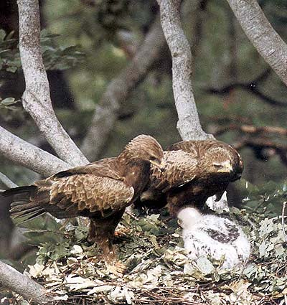

**Фиг.4 Малък креслив орел (Aquila pomarina) – родители в гнездо с малко.**

ЗАПЛАХИ

* Загуба на гнездови местообитания, безпокойство и преследване от човека;
* Опожаряване на хранителни местообитания;
* Извеждане на сечи през гнездовия период.

ПРЕПОРЪКИ И УКАЗАНИЯ ЗА ОПАЗВАНЕ

В отделите, където са установени птици през гнездовия период, да не се извеждат никакви сечи с интензивност над 10% от насаждението. За отделите, в които са идентифицирани гнезда да не се провеждат никакви сечи в радиус от 700 м около гнездото през гнездовия период на вида - от 1.03. до 31.07. Извън този период зоната около гнездото в която не се водят сечи е в радиус от 350 м. около гнездото. При окончателни фази на възобновителни сечи да се оставят единични или групи дървета от предходното насаждения.

Да се опази в естествен вид крайречната растителност по реките в ДЛ. Да не се разорават малкото налични ливади и пасища в района.

ПРЕПОРЪКИ И УКАЗАНИЯ ЗА МОНИТОРИНГ

Картиране на гнездещите в ДЛС двойки /в периода 10.05 - 31.07/ и ежегоден мониторинг на съответните отдели за присъствието на вида.

**5.Орел змияр (*Circaetus gallicus*)**

Рядък вид, включен в Приложение 1 на Директивата за птиците на ЕС и в Червената книга на България. Гнезди на стари дървета в малко посещавани горски участъци.Прелетен. Храни се с влечуги, дребни бозайници и птици.

На територията на ДЛС ””Черни Лом”” птици са установени в следните отдели / подотдели: /Заличено на основание Принцип 9, Критерий 9.1, Индикатор 9.1.4 от Националния горски стандарт за България/

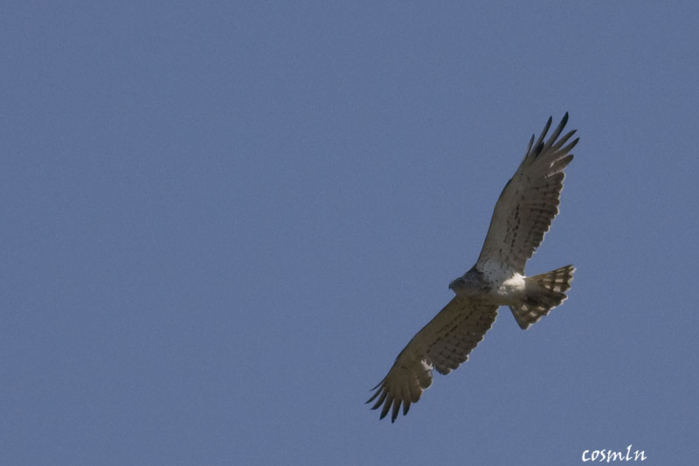

**Фиг.5 Орел змияр (*Circaetus gallicus*)**

ЗАПЛАХИ

* Загуба на гнездови местообитания, безпокойство и преследване от човека;
* Опожаряване на хранителни местообитания;
* Извеждане на сечи през гнездовия период.

ПРЕПОРЪКИ И УКАЗАНИЯ ЗА ОПАЗВАНЕ

В отделите, в които са е установени двойки да не се извършват сечи. Зоните забранени за човешки дейности около гнездата са регламентирани както следва: за периода от 01.01 до 30.06 зоната е от 700 м, а от 01.07 до 31.12 зоната е 350 м. Опазване на старите дървета в широколистните и смесени гори, които предоставят гнездова база на вида.

Да не се допуска палене на стърнища и храсти, защото така се унищожава хранителната база на вида. Да не се разорават, залесяват или застрояват наличните ливади, пасища и степи в района.

ПРЕПОРЪКИ И УКАЗАНИЯ ЗА МОНИТОРИНГ

Проучване на източните части на ДЛС ”Черни Лом” за наличие и на други находища освен картираните. Проучването следва да се проведе в периода 1.05.- 31.07..Ежегоден мониторинг на съответните отдели за присъствието на вида.

**6. Малък орел (*Hieraetus pennatus*)**

Малоброен и застрашен от изчезване вид у нас и в Европа.Включен в Червената книга на България и в Приложение 1 на Директивата за птиците на ЕС. У нас има по-малко от 200 двойки,повечето от тях гнездещи в Източна България.Гнезди в равнинни ,предпланински и инископланински широколистни гори,най-често дъбови, по-рядко- букови.Гнездата си устройва на високи дървета в труднодостъпни места. Прелетен вид,пристига през април и отлита през септември-началото на октомври. Ловува из пасища и степи като предпочита лалугери, мишевидни гризачи, влечуги и по-рядко- дребни птици.

На територията на ДЛС ”Черни Лом” птици са установени в следните отдели / подотдели: : /Заличено на основание Принцип 9, Критерий 9.1, Индикатор 9.1.4 от Националния горски стандарт за България/

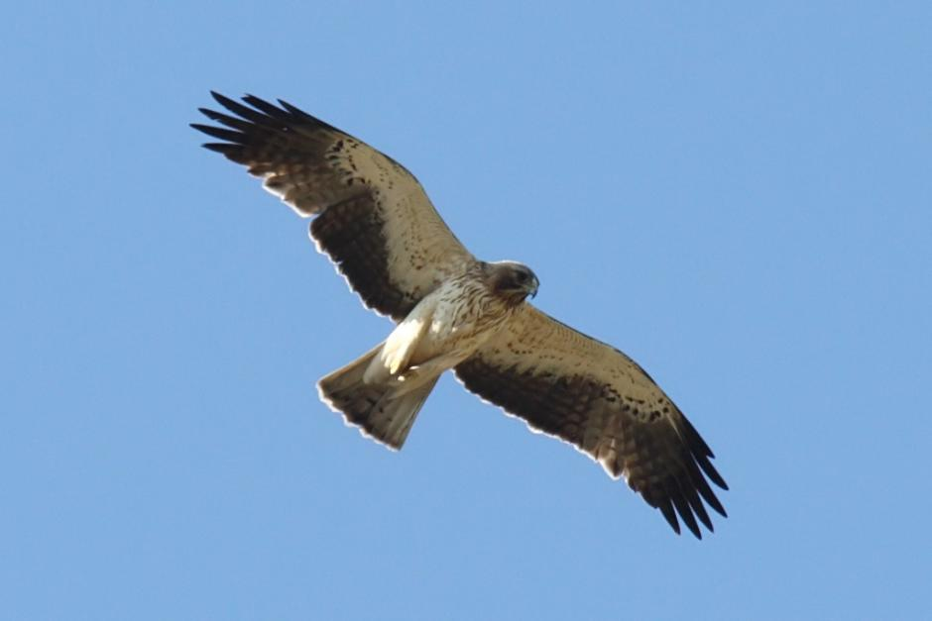

**Фиг. 6 Малък орел (*Hieraetus pennatus*) – светла фаза.**

ЗАПЛАХИ

* Загуба на гнездови местообитания, безпокойство и преследване от човека;
* Опожаряване на хранителни местообитания;
* Извеждане на сечи през гнездовия период.

ПРЕПОРЪКИ И УКАЗАНИЯ ЗА ОПАЗВАНЕ

В отделите, в които са е установени двойки да не се извършват сечи. Зоните забранени за човешки дейности около гнездата са регламентирани както следва: за периода от 01.01 до 30.06 зоната е от 700 м, а от 01.07 до 31.12 зоната е 350 м. Опазване на старите дървета в широколистните и смесени гори, които предоставят гнездова база на вида.

Да не се допуска палене на стърнища и храсти, защото така се редуцира хранителната база на вида. Да не се разорават, залесяват или застрояват наличните ливади, пасища и степи в района.

ПРЕПОРЪКИ И УКАЗАНИЯ ЗА МОНИТОРИНГ

Ежегоден мониторинг на посочените отдели за присъствието на вида.

**Други животински видове с природозащитно значение, установени на територията на ДЛС ”Черни Лом”**

1. **Шипобедрена костенурка (*Testudo graeca*)**

Гръбният панцер (карпаксът) е жълтеникав с черни петна, коремният (пластронът) – жълтеникав до светломаслиненозелен. Главата, шията и крайниците са мътнозеленикави и жълтокафяви. На задната страна на бедрата ма по една конична рогова брадавица. На дължина достига до 30 cm. Обитава най-често сухи припечни карстови терени. Зимата прекарва в сън, като се заравя в дупки. Размножава се през март-април. През юни-юли женската изравя с крайниците си трапчинки и снася 2-8 яйца. В един сезон женската снася яйца три пъти, така че една женска снася средно по 16 яйца. Инкубацията им продължава около 2-3 месеца. Храни се с треви, листа, плодове, понякога със земни червеи, охлюви и др.Среща се много рядко в различни части на ДЛС “Черни Лом”.

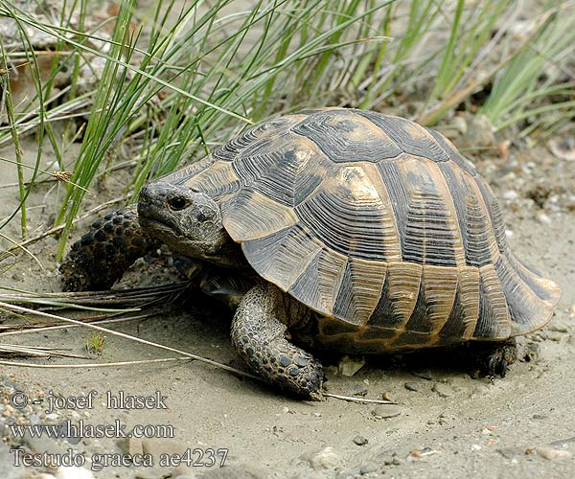

ЗАПЛАХИ

* Унищожаване и увреждане на местообитанията;
* Събиране, местене или убиване на индивидите от вида;
* Пожари и разораване на опожарените територии..

ПРЕПОРЪКИ И УКАЗАНИЯ ЗА ОПАЗВАНЕ

Опазване на високостъблените дъбови и букови гори главно с южни изложения и на храсталаците е от ключово значение за вида. Също така не бива да се употребяват химически средства за защита в селското и горското стопанство. Случаите на бракониерски улов на костенурки да се наказват строго, както е предвидено по ЗБР. Да не се допуска палене на стърнищата. Да не се разширява съществено съществуващата асфалтирана пътна инфраструктура,защото много често животни от този вид загиват по пътищата.

1. **Смок мишкар (*Еlaphe longissima longissima* Laurenti)**

Обитава предимно влажни места из широколистни гори или мезофилни ливади с храстова растителност, понякога на скалисти терени. Копулацията е в края на май до средата на юни. Снася 2-10 яйца в края на юни до първото десетдневие на юли, най-често в храГорскостопанския плани и други места с гниеща дървесина. Половата зрелост настъпва на третата пролет. В ДЛС “Черни Лом” се среща сравнително често в по-ниските гори, заети от дъб,липа,габър и келяв габър.

**Застрашен вид**, включен в „Червена книга на България, том 2, стр. 39”.

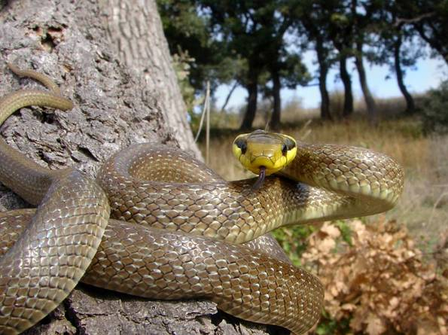

ПРЕПОРЪКИ И УКАЗАНИЯ ЗА ОПАЗВАНЕ

Да не се допускат пожари и палене на стърнищата. Да не се използват химически средства за защита в горското стопанство в районите в които е известно, че обитава вида. Да се преустановят голите сечи в дъбовите и габърови гори на територията на ДЛС, които променят характера на местообитанието. Да не се убиват змиите – те са полезни помощници на човека в борбата с мишките, полевките и плъховете.

1. **Сив кълвач (*Picus canus*)**

Рядък и бързо намаляващ вид у нас, включен в Приложение 1 на Директивата за птиците на ЕС, включен н в новата Червена книга на България (под печат). Обитава стари букови, дъбови, крайречни и смесени гори.

На територията на ДЛС “Черни Лом” гнезди в отдели /Заличено на основание Принцип 9, Критерий 9.1, Индикатор 9.1.4 от Националния горски стандарт за България/

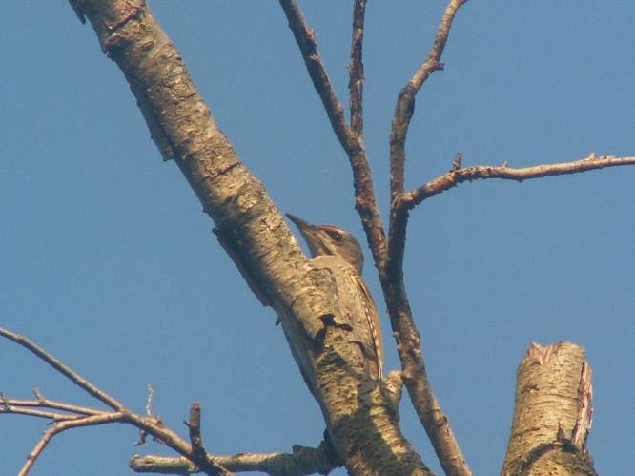

**Фиг. Сив кълвач (*Picus canus*), Фото: П.Шурулинков**

ЗАПЛАХИ

* Загуба на гнездови местообитания, безпокойство и преследване от човека;
* Опожаряване на хранителни местообитания;
* Извеждане на сечи през гнездовия период.

ПРЕПОРЪКИ И УКАЗАНИЯ ЗА ОПАЗВАНЕ

В посочените отдели и подотдели, където видът гнезди да не се допускат никакви сечи с интензивност над 10%. При провеждане на лесовъдски мероприятия да се осигури запазването дървета старите дървета/”баби”/,на дървета с храГорскостопанския плани, острови на старостта, мъртва дървесина и умиращи дървета.

В посочените отдели да се отделят повече гори в фаза на старост.

ПРЕПОРЪКИ И УКАЗАНИЯ ЗА МОНИТОРИНГ

Да се картират гнездовите находища на вида и да се следи за тяхното ежегодно състояние.

1. **Среден пъстър кълвач (*Dendrocopos medius*)**

Рядък и бързо намаляващ вид у нас, включен в Приложение 1 на Директивата за птиците на ЕС. Обитава стари дъбови, букови, габърови, липови и крайречни гори.

На територията на ДЛС “Черни Лом” гнезди в отдели /Заличено на основание Принцип 9, Критерий 9.1, Индикатор 9.1.4 от Националния горски стандарт за България/

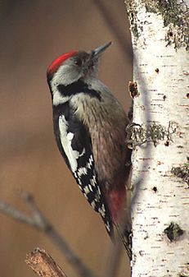

ЗАПЛАХИ

* Загуба на гнездови местообитания, безпокойство и преследване от човека;
* Опожаряване на хранителни местообитания;
* Извеждане на сечи през гнездовия период.

ПРЕПОРЪКИ И УКАЗАНИЯ ЗА ОПАЗВАНЕ

В посочените отдели и подотдели, където видът гнезди да не се допускат никакви сечи с интензивност над 10%. При провеждане на лесовъдски мероприятия да се осигури запазването дървета старите дървета/”баби”/,на дървета с храГорскостопанския плани, острови на старостта, мъртва дървесина и умиращи дървета.

В посочените отдели да се отделят повече гори в фаза на старост.

ПРЕПОРЪКИ И УКАЗАНИЯ ЗА МОНИТОРИНГ

Да се картират гнездовите находища на вида и да се следи за тяхното ежегодно състояние.

1. **Черен кълвач (*Dryocopus martius*)**

Рядък вид, включен в „Червена книга на България и в Приложение 1 на Директивата за птиците на ЕС.

Обитава стари букови, иглолистни и смесени планински гори до горната им граница; по-рядко нископланински и равнинни гори. Гнезди в стари дървета с храГорскостопанския плани. Най-рано брачни прояви са установени в началото на март, а напуснали гнездото малки в началото на май. Люпилото е от 4-5 яйца, мътенето продължава 12-14 дни, а престоят на малките в гнездото 24-28 дни. При загуба на първото люпило прави второ люпило. В стари гори гнездовият участък обхваща 100-300 ха, а в горите с малко количество стари и умиращи дървета – 1000-1600 ха.

На територията на ДЛС “Черни Лом” е установен в следните отдели: /Заличено на основание Принцип 9, Критерий 9.1, Индикатор 9.1.4 от Националния горски стандарт за България/

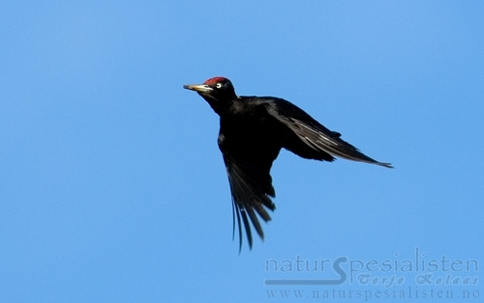

ЗАПЛАХИ

* Загуба на гнездови местообитания, безпокойство и преследване от човека;
* Опожаряване на хранителни местообитания;
* Извеждане на сечи през гнездовия период.

ПРЕПОРЪКИ И УКАЗАНИЯ ЗА ОПАЗВАНЕ

В посочените отдели и подотдели, където видът гнезди да не се допускат никакви сечи с интензивност над 10%. При провеждане на лесовъдски мероприятия да се осигури запазването дървета старите дървета /”баби”/, на дървета с храГорскостопанския плани, острови на старостта, мъртва дървесина и умиращи дървета.

В посочените отдели да се отделят повече гори в фаза на старост.

ПРЕПОРЪКИ И УКАЗАНИЯ ЗА МОНИТОРИНГ

Да се картират гнездовите находища на вида и да се следи за тяхното ежегодно състояние.

1. **Голям ястреб (*Accipiter gentilis*)**

**Рядък вид**, включен в Червената книга на България. Гнезди в разнообразни гори,както в планините така и в равнини, вкл. в стари горски култури. Предпочита дъбови и крайречни гори. Храни се основно с птици –сойки, гълъби, врани, кокошеви, дроздове, а понякога и патици. Постоянен вид.

На територията на ДЛС “Черни Лом” е установен в следните отдели: /Заличено на основание Принцип 9, Критерий 9.1, Индикатор 9.1.4 от Националния горски стандарт за България/

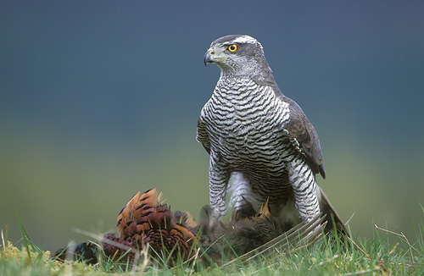

ЗАПЛАХИ

* Загуба на гнездови местообитания, безпокойство и преследване от човека;
* Опожаряване на хранителни местообитания;
* Извеждане на сечи през гнездовия период.

ПРЕПОРЪКИ И УКАЗАНИЯ ЗА ОПАЗВАНЕ

В посочение отдели,където видът се среща да се не се извеждат сечи с интензивност над 10%. При окончателни фази на възобновителни сечи в съседните отдели да се оставят единични или групи дървета от предходното насаждение. При установяване на гнездо да не се сече в радиус от 500 м. около него през гнездовия период и 250 м. извън него.

ПРЕПОРЪКИ И УКАЗАНИЯ ЗА МОНИТОРИНГ

Да се картират гнездовите находища вида и да се следи за тяхното ежегодно състояние.

**7. Малък ястреб (*Accipiter nisus*)**

Включен в Червената книга на България. Гнезди в разнообразни гори, предимно в планините. Предпочита иглолистни и букови гори. Храни се основно с дребни врабчоподобни птици. Среща се целогодишно у нас,като през зимата идват птици от северни райони на Европа. В ДЛС “Черни Лом” е рядък.Отделни птици са наблюдавани през гнездовия период в следните отдели: /Заличено на основание Принцип 9, Критерий 9.1, Индикатор 9.1.4 от Националния горски стандарт за България/

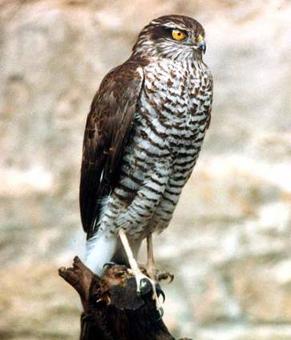

ЗАПЛАХИ

* Загуба на гнездови местообитания, безпокойство и преследване от човека;
* Опожаряване на хранителни местообитания;
* Извеждане на сечи през гнездовия период.

ПРЕПОРЪКИ И УКАЗАНИЯ ЗА ОПАЗВАНЕ

В посочение отдели да се не се извеждат сечи с интензивност над 15%. При окончателни фази на възобновителни сечи в съседните отдели да се оставят единични или групи дървета от предходното насаждение. При установяване на гнездо да се остави буфер от 250 м около него в ,който да не се извеждат сечи.

ПРЕПОРЪКИ И УКАЗАНИЯ ЗА МОНИТОРИНГ

Да се картират гнездовите находища вида и да се следи за тяхното ежегодно състояние.

1. **Осояд (*Pernis apivorus*)**

Обитава разнообразни стари гори, най-често дъбови и иглолистни, а също букови в съседство с поляни и ливади от морското равнище до около 1800 m н.в. Гнездото е добре скрито в основата на страничен клон на височина 10-20 m. Застрашен вид, включен в „Червена книга на България, том 2 и в Приложение 1 на Директивата за птиците на ЕС. Храни се главно с ципокрили насекоми – оси, пчели и др. У нас е прелетен –идва в края на април и отлита до края на септември.

На територията на ДЛС “Черни Лом” гнезди в отдели: /Заличено на основание Принцип 9, Критерий 9.1, Индикатор 9.1.4 от Националния горски стандарт за България/

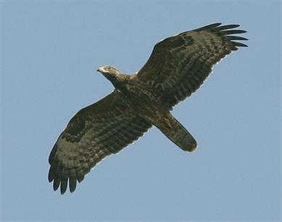

**Фиг. Осояд (*Pernis apivorus*)**

ЗАПЛАХИ

* Загуба на гнездови местообитания, безпокойство и преследване от човека;
* Опожаряване на хранителни местообитания;
* Извеждане на сечи през гнездовия период.

ПРЕПОРЪКИ И УКАЗАНИЯ ЗА ОПАЗВАНЕ

В отделите, където са е установени двойки през гнездовия период, да се не се извеждат интензивни сечи – с интензивност над 10% /освен в горските култури попадащи в изброените отдели/.Около идентифицирани гнезда да не се провеждат сечи в радиус от 500 м около гнездото през гнездовия период от 1.04 до 31.07. Извън този период зоната около гнездото в която не се водят сечи е с радиус не по-малък от 250 м.

Опазване на старите клонести дървета, които предоставят гнездова база на вида. Да не се допуска унищожаване на пасища и ливади. Да се прекратят палене на стърнища и да се провеждат мероприятия за превенция на горските пожари.

Да се оставят повече гори в фаза на старост и в дъбовата зона на ДЛС “Черни Лом”. Да не се използват инсектициди в горското стопанство в отделите в които попадат гнездовите ив ловните територии на вида.

ПРЕПОРЪКИ И УКАЗАНИЯ ЗА МОНИТОРИНГ

Да се картират гнездата на вида и да се следи за тяхното ежегодно състояние, гнездови успех и евентуални заплахи. Наблюденията в периода от края на май до края на юли се отнасят за местните гнездещи птици.

1. **Белоопашат мишелов (*Buteo rufinus*)**

Рядък и локално разпространен вид в европейски мащаб. Среща се само в югоизточната част на континента. У нас е широко разпространен навсякъде в равнините и ниските планини. Гнезди на скали и по дървета. Гнездата по дървета най-често са извън горския фонд –в селскостопански земи, но понякога са на горски поляни. Храни се с разнообразна животинска храна- гущери,змии, гризачи, дребни птици.

На територията на ДЛС „”Черни Лом”” е установен да гнезди в следните отдели: /Заличено на основание Принцип 9, Критерий 9.1, Индикатор 9.1.4 от Националния горски стандарт за България/

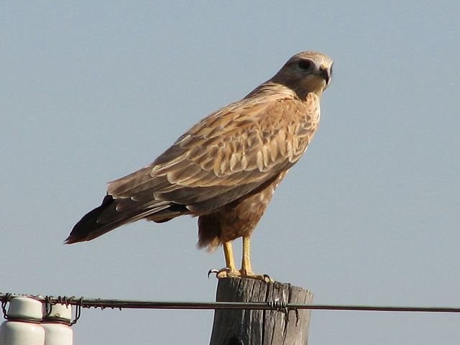

**Фиг. Белоопашат мишелов**

ЗАПЛАХИ

* Загуба на гнездови местообитания, безпокойство и преследване от човека;
* Опожаряване на хранителни местообитания;
* Извеждане на сечи през гнездовия период.

ПРЕПОРЪКИ И УКАЗАНИЯ ЗА ОПАЗВАНЕ

За отделите, в които са идентифицирани гнезда, да не се провеждат сечи в радиус от 500 м около гнездото през гнездовия период от 01.04 до 31.07,независимо дали гнездата са на скали или на дървета. Извън този период зоната около гнездото в която не се водят сечи е с радиус не по-малък от 250 м.

Опазване на старите клонести дървета в окрайнините на гори или по горски поляни. Да не се допуска разораването на пасища и ливади. Да се прекрати повсеместното палене на стърнищата.

ПРЕПОРЪКИ И УКАЗАНИЯ ЗА МОНИТОРИНГ

Да се картират гнездата на вида и да се следи за тяхното ежегодно състояние, гнездови успех и евентуални заплахи.

**10. Бухал (*Вubo bubo* L.)**

Обитава скалисти терени, проломи, рядко в стари широколистни гори и обрасли с гъста растителност места. Среща се предимно в равнините и ниските планини. Брачният период започва през януари-февруари. Гнезди в скални пукнатини и надвеси, на земята и рядко в храГорскостопанския плани на дървета или стари гнезда на дневни грабливи птици на дървета.Не строи гнезда,снася в някоя ниша или ямка на скален корниз или малка пещеричка. В края на март снася 2-4 яйца. Малките започват да летят през юли. **Застрашен вид**, включен в „Червена книга на България/ново издание/ и в Приложение 1 на Директивата за птиците на ЕС.Храни се с разнообразни животни- зайци, дребни лисици и порове, таралежи, гризачи, птици, вкл други нощни и дневни грабливи птици и чапли и др.

На територията на ДЛС “Черни Лом” е установен в отдели: /Заличено на основание Принцип 9, Критерий 9.1, Индикатор 9.1.4 от Националния горски стандарт за България/

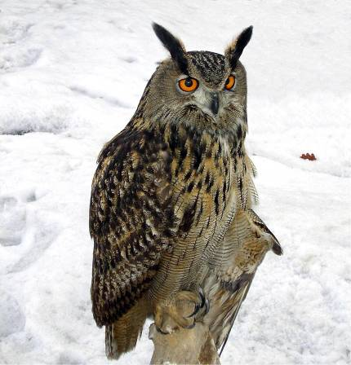

ЗАПЛАХИ

* Загуба на гнездови местообитания, безпокойство и преследване от човека;
* Опожаряване на хранителни местообитания;
* Извеждане на сечи през гнездовия период.

ПРЕПОРЪКИ И УКАЗАНИЯ ЗА ОПАЗВАНЕ

В зоните с установено гнездене на вида да се осигури зона на спокойствие без сечи според указанията в Ръководството (от 01.01 до 30.06 - зона 500 м около гнездото) и (от 01.07 до 31.12 - зона 250-350 м). Под скали с установено гнездене на вида да не се извеждат сечи в радиус от 500 м от скалите. Да не се провеждат санитарни сечи в подотелите, в които е установен вида, освен в случаите на големи природни нарушения. Санитарните сечи лишават вида от дървета за гнездене и затова в гората трябва да се оставят определен брой съхнещи, храГорскостопанския планести дървета дори и извън картираните отдели!

Да не се допуска застрояване, изграждане на спортни съоръжения и фрагментиране на горските местообитания в тези отдели и влизост до тях.

ПРЕПОРЪКИ И УКАЗАНИЯ ЗА МОНИТОРИНГ

Да се картират гнездовите находища вида и да се следи за тяхното ежегодно състояние. Видът е постоянен. Пее активно от януари до май и през есента- септември- октомври и в тези периоди и най-лесно да бъде регистриран.

**11. Горска улулица** (*Strix aluco*)

Защитен вид. Включен е в приложение ІІІ на ЗБР.

Обитава стари широколистни,смесени и по-рядко иглолистни гори, богати на храГорскостопанския планести изсъхнали дървета. Среща се предимно в нископланинската зона,по-малоброен в равнините и във високопланинските райони.

Храни се с разнообразни животни, най-вече дребни горски гризачи и насекомоядни, но също различни птици,земноводни,безгръбначни, риба и раци. Широко разпространен вид на територията на ДЛ ””Черни Лом””. Установен в отдели: /Заличено на основание Принцип 9, Критерий 9.1, Индикатор 9.1.4 от Националния горски стандарт за България/

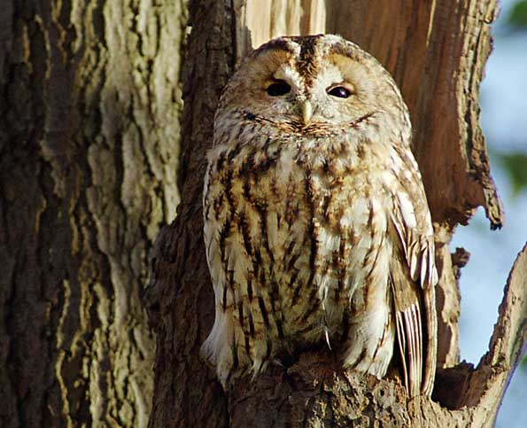

ЗАПЛАХИ

* Загуба на гнездови местообитания, безпокойство и преследване от човека;
* Опожаряване на хранителни местообитания;
* Извеждане на сечи през гнездовия период.

ПРЕПОРЪКИ И УКАЗАНИЯ ЗА ОПАЗВАНЕ

В подотделите с установено гнездене на вида да не се извеждат сечи с интензивност над 15%. Да не се провеждат санитарни сечи в подотелите, в които е установен вида, освен в случаите на големи природни нарушения. Санитарните сечи лишават вида от дървета за гнездене и затова в гората трябва да се оставят определен брой съхнещи, храГорскостопанския планести дървета дори и извън картираните отдели! Около установени заети храГорскостопанския плани да не се провеждат сечи в радиус от 500 м.през гнездовия период /1.02.-31.07./ и 250 м. извън него.

Да не се допуска застрояване, изграждане на спортни съоръжения и фрагментиране на горските местообитания в тези отдели и вблизост до тях.

ПРЕПОРЪКИ И УКАЗАНИЯ ЗА МОНИТОРИНГ

Да се картират гнездовите находища вида и да се следи за тяхното ежегодно състояние. Видът е постоянен. Пее активно от януари до май и през есента- септември- октомври и в тези периоди и най-лесно да бъде регистриран.

**12. Благороден елен (*Cervus elaphus*)**

Среща се на територията на ловно стопанство. Предпочита по изредените широколистни и смесени гори с повече тревна растителност и подраст.

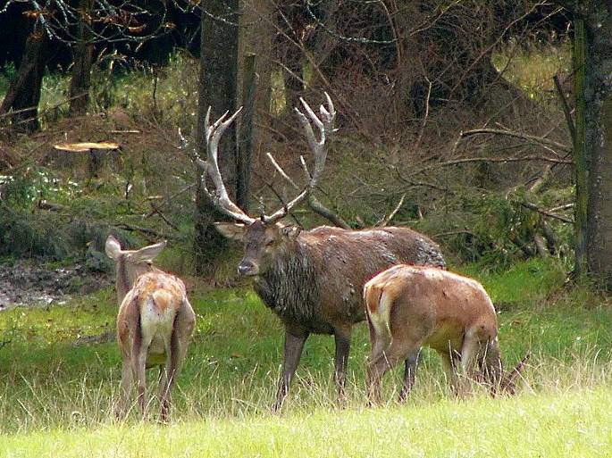

ЗАПЛАХИ

* Бракониерство;
* Нарушаване на спокойствието през размножителния период;
* Наличие на горскостопанска и туристическа дейност по време на размножителния период.

ПРЕПОРЪКИ И УКАЗАНИЯ ЗА СТОПАНИСВАНЕ

Да се контролира строго бракониерството в района. Да не се допуска засилено безпокойство.

Да се ограничат горскостопанските работи в периода 01-30.09, около свадбовищата на благородния елен.

ПРЕПОРЪКИ И УКАЗАНИЯ ЗА МОНИТОРИНГ

Провеждане на ежегодно преброяване на елените в района и определяне на половото съотношение на животните.

# ВКС 1.3 КРИТИЧНИ КОНЦЕНТРАЦИИ НА ВИДОВЕ

**Списък на индикаторните видове за тази ВКС с техните минимални концентрации в България са посочени в *Приложение 2* към ръководството, като там са посочени и праговите им стойности поотделно за всеки вид. Когато в една гора има значимо постоянно или временно съсредоточаване на видове или е убежище от критична важност, съгласно изискванията на *Приложение 2* към ръководството, тогава гората е ГВКС.**

По смисъла на определението за ВКС 3.1 е регистрирана е критична концентрация за места за сватбовища., намиращи се в посочените подотдели: : /Заличено на основание Принцип 9, Критерий 9.1, Индикатор 9.1.4 от Националния горски стандарт за България/

|  |  |  |  |  |  |  |  |  |
| --- | --- | --- | --- | --- | --- | --- | --- | --- |
| № по ред | Отдел | Подотдел | Площ ха |  | № по ред | Отдел | Подотдел | Площ ха |
|
|
|  |  |  |  |  |  |  | **ОБЩО** | **5746,8** |
|  |  |  |  |  |  |  |  |  |

ЗАПЛАХИ

* Бракониерство;
* Нарушаване на спокойствието през размножителния период;
* Наличие на горскостопанска и туристическа дейност по време на размножителния период.

ПРЕПОРЪКИ И УКАЗАНИЯ ЗА СТОПАНИСВАНЕ

В подотделите, които са посочени като сватбовища не се допуска извеждане на механизирани дърводобивни дейности през размножителния период. Допускат се единствено дейности свързани с предотвратяване на нарушения от всякакъв произход – напр. противопожарни, лесозащитни мероприятия или такива, които са за защита на важни инфраструктурни обекти.

Лесовъдските мероприятия през останалото време трябва да осигуряват запазване на природната стойност на насажденията като сватбовища, т.е:

* + - Да не се допуска замърсяване на горските територии с битови отпадъци и вредни химически вещества;
    - На местата, където има калища да не се извършва сеч на дървета в радиус от 15м, а извозните трасета да се проектират и залагат, така че да не разрушават калищата;
    - Да се прилагат възобновителни сечи с по-дълъг възобновителен период – напр. постепенно-котловинни.

ПРЕПОРЪКИ И УКАЗАНИЯ ЗА МОНИТОРИНГ

Да се извършват наблюдения по време на размножителния период, с цел установяване на половата и възрастова структура на популациите, а също и на тяхната гъстота. Отчетите да се нанасят в приложените проверовъчни лист (чек-листи) и да послужат за извършване на ежегодният анализ на резултатите от мониторинга.

# ИЗЧЕЗВАЩИ ЕКОСИСТЕМИ, ИЛИ СЪДЪРЖАЩИ СЕ В ТАКИВА.

**ГВКС представляват всички ГОРСКИ ТЕРИТОРИИ, включени в списъка на *Приложение 4* към Националното ръководство. За ВКС се считат и гори, притежаващи характеристики, отличаващи ги като гори във фаза на старост (Old growth forests), които със своята възрастова структура и степен на естественост представляват местообитание на комплекс от видове от специфични екологични и таксономични групи.** **Тези гори включват наличие на:**

**1. Големи живи дървета с диаметри близки до максималните за съответния дървесен вид;**

**2. Дървета с изсъхнали, деформирани или счупени върхове и клони;**

**3. Дървета с масивни живи клони (често с диаметър по-голям от 25 см);**

**4. Дървета с белези от пожар или дървета с храГорскостопанския плани;**

**5. Големи мъртви дървета, които са все още на корен;**

**6. Паднали големи мъртви дървета, които са в различни фази на разлагане;**

**7. Неравномерна пространствена структура.**

За определяне на горите, отговарящи на критериите на ВКС 3, са използвани данни от ГОРСКОСТОПАНСКИЯ ПЛАН на ДЛС “Черни Лом”. Извършено е и теренно обследване на идентифицираните за тази консервационна стойност типове екосистеми. Съгласно списъка към *Приложение 4* на Националното ръководство за определяне на ГВКС, за територията на ДЛС “Черни Лом” са идентифицирани 4 типа редки, застрашени или изчезващи екосистеми. Границите на отделните гори, представляващи ВКС 3, не са отбелязани на терена тъй като в повечето случаи съвпадат с границите на насаждението.

**G1.223 South-east European [Fraxinus] - [Quercus] - [Alnus] forests**

Смесените низинни и крайречни гори и лонгози са част от интразоналната растителност, разпространена в долините на редица реки в България. Характерни особености са периодичните заливания, а в някои случаи и високата въздушна влажност. Почвата може да бъде добре изсушена между наводняванията или да остане мокра. В зависимост от водния режим, доминиращите дървесни видове са различни, но най-често принадлежат към родовете *Fraxinus*, *Ulmus* или *Quercus*. Обликът на храстовия етаж се дава от *Acer tataricum, Cornus sanguinea, Crataegus monogyna, Euonymus europaeus*, *Ligustrum vulgare* и *Prunus padus*. Характерно за тези гори е участието на увивни растения с вдървенели и тревисти стъбла - *Calystegia sepium, Clematis vitalba, Hedera helix, Humulus lupulus, Periploca greaca, Smilax excelsa, Tamus communis* и *Vitis sylvestris*. Тревната покривка е с непостоянен състав, зависещ от локални особености и динамични процеси. Задържането на много влага в почвата през голяма част от годината и силното засенчване, ограничават развитието на тревната покривка, в която участват и редица рудерали. Доминанти най-често са *Brachypodium sylvaticum, Galium aparine, Geum urbanum, Poa sylvicola* и др. Специфични видове в пролетния ефемероиден синузий са *Dactylis glomerata* subsp. *lobata, Fritillaria pontica, Leucojum aestivum,Primula vulgaris* subsp. *sibthorpii, Scilla bithynica*. В участъците с по-продължително заливане преобладават рудерални и хидрофитни видове. От рудералите по-чести са *Galium aparine, Parietaria erecta* (= *Parietaria officinalis*), *Rumex sanguineus, Stellaria media, Urtica dioica*. Там където водата се задържа по-продължително се формират групировки с преобладаване на хигрофити и хигромезофити - *Elymus repens, Iris pseudacorus, Lythrum salicaria, Mentha* spp., *Physalis alkekengi*, *Poa sylvicola, Potentilla reptans, Ranunculus repens*, *Symphytum officinalе* и др.

Този тип гори са включени в Червена книга на България том. ІІІ Местообитания с категория “критично застрашено местообитание”.

На територията на ДЛС “Черни Лом” местообитанието е установено в отдели:/Заличено на основание Принцип 9, Критерий 9.1, Индикатор 9.1.4 от Националния горски стандарт за България/

ЗАПЛАХИ

* Намаляване процента на лесистост;
* Намаляване процента на ГФС и представителните образци;
* Изкуствено залесяване на естествени открити пространства;
* Антропогенна фрагментираност на ройона;

ПРЕПОРЪКИ И УКАЗАНИЯ ЗА СТОПАНИСВАНЕ

За да бъдат запазени се препоръчва в тези гори да се преустанови всякаква стопанска дейност. Не се допуска трансформация на тези гори в интензивни култури. Необходимо е да се намери баланс между площите, заети от интензивни тополови култури и естествените крайречни екосистеми, доминирани от естествената крайречна растителност.

На местата където тези горски екосистеми са изчезнали или деградирали е необходимо да се приложат възстановителни мерки, които могат да включват възстановяване на нарушен хидрологичен режим, регулиране на инвазивните видове, подпомагане естественото възобновяване на местните видове (върби, каваци, елши) и изкуствено залесяване с местни видове.

При необходимост от прилагане на мероприятието “почистване на речните корита” да се дефинират конкретни параметри на намесата. Допустимо е да се премахват само дървета в рамките на речното легло, които при екстремни нива на водите има реална опасност да бъдат изкоренени или пречупени, както и част от сухите дървета. При това мероприятие все пак трябва да се осигури и запазването на ключови елементи на биоразнообразието – мъртва дървесина, дървета с храсти и т.н.

Необходимо е да се предприемат мерки за подобряване охраната на горите и преустановяване на незаконните сечи на крайречни дървета.

Въвеждане на забрани за редуциране на площите на този тип местообитания с цел инфраструктурни и други проекти, увеличаване на земеделските земи и т.н.

**G1.66 Medio-European limestone [Fagus] forests**

Ксеротермофилни гори, развиващи се върху варовити, често плитки почви от типовете лесивирани файоземи (*Luvic Phaeozems*) и рендзини (*Rendzic Leptosols*). Основен дървесен вид е обикновеният бук (*Fagus sylvatica* subsp. *sylvatica* и *Fagus sylvatica* subsp. *moesiaca*). В състава на дървесния етаж участват още *Tilia tomentosa, T*. *cordata, Carpinus betulus* и *C*. *orientalis*. Храстовият етаж е изграден от *Acer campestre*, *Cornus mas, Fraxinus ornus* и *Ligustrum vulgare*. В тревния етаж участват видове, характерни за термофилните дъбови гори (*Brachypodium pinnatum*, *Lathyrus niger, Mycelis muralis, Physospermum cornubiense*). Характерен белег е и участието на видове от сем. *Orchidaceaе* (*Cephalanthera* spp., *Dactylorhiza cordigera*, *Epipactis* spp., *Neottia nidus-avis*, *Orchis pallens*).

Този тип гори са включени в Червена книга на България том. ІІІ Местообитания с категория “почти застрашено местообитание”.

На територията на ДЛС “Черни Лом” местообитанието е установено в отдели:

ЗАПЛАХИ

* Намаляване процента на лесистост;
* Намаляване процента на ГФС и представителните образци;
* Изкуствено залесяване на естествени открити пространства;
* Антропогенна фрагментираност на ройона;

ПРЕПОРЪКИ И УКАЗАНИЯ ЗА СТОПАНИСВАНЕ

За да бъдат запазени се препоръчва в тези гори да не се провеждат стопански дейности. Допускат единствено санитарни сечи с интезивност до 10%.

**G1.737 Eastern sub-Mediterranean white oak woods**

Това са разредени, ксеротермни дъбови гори, доминирани от космат дъб (*Quercus pubescens*) с разпространение по варовиковите възвишения на местата с континентален климат. Тези гори са част от смесените дъбови гори, като обикновено заемат най-сухите и топли места по склонове предимно с южно или западно изложение. Видовият състав на съобществата на косматия дъб е динамичен и разнообразен. Дърветата са разклонени и често кривостъблени. Освен *Quercus pubescens*, в етажа на дърветата се срещат още *Acer campestre, Fraxinus ornus, Quercus cerris, Q*. *frainetto*. Често, особено на места с плитка варовикова основа, масово расте и *Carpinus orientalis*, който може да образува и втори дървесен подетаж. В храстовия етаж има множество видове като *Cornus mas, Cotinus coggygria, Crataegus monogyna, Ligustrum vulgare, Paliurus spina-christi, Prunus spinosa, Rhamnus cathartica, Rosa gallica, Syringa vulgaris, Ulmus minor*. В тревния етаж се срещат предимно видове, характерни за ксеротермните дъбови гори. Такива са: *Asparagus officinalis, A*. *tenuifolius, Brachypodium sylvaticum, Buglossoides purpurocaerulea, Dactylis glomerata, Festuca heterophylla, Helleborus odorus, Lactuca quercina, Lathyrus niger, Orchis simia, Potentilla micrantha, Pulmonaria mollis* и др. Поради отворения характер и доброто осветление, във флористичния състав на горите от космат дъб участват много видове, които се срещат по поляните и ливадите, както и в редините на горите. Такива са: *Dichanthium ischaemum*, *Chrysopogon gryllus, Dictamnus albus, Echinops sphaerocephalus, Euphorbia polychroma, Filipendula vulgaris, Geranium sanguineum, Orchis purpurea, Primula veris* и др.

Този тип гори са включени в Червена книга на България том. ІІІ Местообитания с категория “застрашено местообитание”.

На територията на ДЛС “Черни Лом” местообитанието е установено в отдели:/Заличено на основание Принцип 9, Критерий 9.1, Индикатор 9.1.4 от Националния горски стандарт за България/

ЗАПЛАХИ

* Намаляване процента на лесистост;
* Намаляване процента на ГФС и представителните образци;
* Изкуствено залесяване на естествени открити пространства;
* Антропогенна фрагментираност на ройона;

ПРЕПОРЪКИ И УКАЗАНИЯ ЗА СТОПАНИСВАНЕ

Приоритет при стопанисването на семенните гори с преобладание на космат дъб трябва да бъде поддържането и подобряването на устойчивостта и продуктивността им, а на издънковите гори превръщането им в семенни. Този тип гори са силно уязвими от антропогенна намеса и за всяко отделно насаждения трябва се прецени дали да се поставят дървопроизводителни цели. Постигането на тези цели обаче трябва да се осъществи чрез прилагане на адекватни лесовъдски системи.

За да спре процеса на деградация в тези гори е необходимо незабавно спиране на голите сечи и максимално ограничаване пашата на домашни животни в тях. Да се даде предимство на естественото възобновяване, а при нужда от залесяване да се използват местни видове и произходи. Трябва да се увеличи делът на сечите с дълъг възобновителен период, с оглед формиране на неравномерна пространствена структура и разнообразен видов състав. Да се ограничи прилагането на краткосрочно-постепенни възобновителни сечи. Отгледните мероприятия трябва да се извършват навреме, за да се подобри устойчивостта и качествените показатели на младите насаждения. При планирането и извеждането на лесовъдските мероприятия да се осигури представянето на различните сукцесионни фази, както и отделните етапи в развитието на дъбовите съобщества.

Да се осигури запазването на ключови елементи на биоразнообразието – мъртва дървесина, острови на старостта, дървета с храГорскостопанския плани, зони на спокойствие и т.н. Особено внимание трябва да се обърне за запазването на насаждения, които са достигнали “фаза на старост” (old growth forests).

Не се препоръчва намаляването на териториите с цел инфраструктурни и други проекти, увеличаване на земеделските земи и т.н.

**Гори във фаза на старост** (Old growth forests)

Гора във фаза на старост (Old growth forests) е горска територия, в която гората е достигнала значителна възраст, не е била обект на големи природни и антропогенни нарушения и са представени следните характеристики:

1. Големи живи дървета с диаметри близки до максималните за съответния дървесен вид;

2. Дървета с изсъхнали, деформирани или счупени върхове и клони;

3. Дървета с масивни живи клони (често с диаметър по-голям от 25 см);

4. Дървета с храГорскостопанския плани;

5. Големи мъртви дървета, които са все още на корен;

6. Паднали големи мъртви дървета, които са в различни фази на разлагане;

7. Неравномерна пространствена структура.

Горите във фаза на старост (ГФС), със своята специфична структура и функционалност, са местообитание на комплекс от видове от различни екологични и таксономични групи. Поради ограничените знания за тях все още не може да се определи колко от проучените видове са свързани единствено с тези гори, но определено може да се каже, че много видове намират в тях оптимални условия за съществуване. Нещо повече, при сравняване на ГФС и по-млади гори са отчетени съществени разлики във видовия състав и обилието, което е показател за уникалноста на тези екосистеми.

Необходимо е на най-малко 2% от територията на горскостопанската единица да бъдат отделени насаждения за осигуряване на гори във фаза на старост. Особено подходящи за тази цел са естествени насаждения с възраст над 100 години, които не са били обект на стопанска дейност. Препоръчително е горите във фаза на старост да бъдат относително равномерно разпределени на територията, като площта на един комплекс от стари гори да бъде не по-малко от 40 ха. По възможност трябва да се осигури и свързаността на тези комплекси с коридори, които също са съставени от ГФС.

Приблизително 160 до 230 години са нужни за да се формира гора със характеристики на гора във фаза на старост. Трансформацията от зрели гори към гори във фаза на старост е постепенна и продължителността й зависи много от дървесния състав (видовете достигат за различно време пределна физиологична възраст), условията на месторастене (периодът е по-кратък на добри месторастения, отколкото на бедни) и първоначалната структура на насажденията (при хомогенна структура е по-бавно в сравнение с хетерогенната).

За гори във фаза на старост за територията на ДДС “Черни Лом” са опрделени следните отдели и подотдели: **98а, 99е, 150а, 175з, 177е, 177з, 183д, 183е, 183ж, 183з, 183м, 183п, 183р, 188е, 197н, 199д, 288к, 288н, 290а, 291ю, 293л, 294в, 294д, 295ж1, 295о1, 299б, 299л, 300в, 301г, 302г, 302т, 303г, 304а.**

Горите във фаза на старост са определени със Заповед № РД 49-421/02.11.2016 на Министъра на земеделието и храните и са с площ 293,2 ха. Според новия ГСП площта на „Горите във фаза на старост“ са 305,2 ха. Разликата е породена от по точното картиране на горите, а номерацията на подотделите е запазена.

Според новия ГСП площта на „Горите във фаза на старост“ от Заповедта са 530,2 ха или има намаление на площта с 6,4 ха. Разликата е от по-точното картиране на горите.

За гори във фаза на старост за територията на ДДС “Черни Лом” са определени допълнително и следните отдели и подотдели**: *16*е*; 26*з*; 74*е; ж*; 75*а, в, е*; 100*м*; 103*к, л*; 108*в, г*; 113*м*; 144*б,в, д*; 204*а, б, в*; 306; 335; 336, 337.***

Общата площ на „Горите във фаза на старост“ според Доклад за ГВСК 2011 г. на територията на ТП ДЛС“Черни Лом“ е 536,4 ха. Според новия ГСП площта на „Горите във фаза на старост“ е 530,2 ха. Намалението се дължи на отпадане на отдел 99е, който попада в ГФС по Заповед № РД 49-421/02.11.2016 г. и на по-точното картиране на подотделите.

ЗАПЛАХИ

* Намаляване процента на лесистост;
* Намаляване процента на ГФС и представителните образци;
* Изкуствено залесяване на естествени открити пространства;
* Антропогенна фрагментираност на ройона;

ПРЕПОРЪКИ И УКАЗАНИЯ ЗА СТОПАНИСВАНЕ

За да може да достигнат характеристиките на горите във фаза на старост определените насаждения трябва да се оставят на естествената им динамика. В тях се не се допуска лесовъдска намеса и извличане на дървесина, освен в случаите на големи природни нарушения /ветровали и каламитети на площи заемащи над 50% от ГФС/.

ПРЕПОРЪКИ И УКАЗАНИЯ ЗА МОНИТОРИНГ НА ВКС 3

защитени Мониторинга на тези ГВКС включва изършване на периодични наблюдения и анализ на състоянието на вида гора, чрез теренни наблюдения и разработване и прилагане на отделна програма за всеки вид гора.

1. Програмата за мониторинг трябва да бъде разработена със стандартни оперативни процедури, които да включват ясни индикатори, подходящи за целите на стопанисване. Тя може да се провежда веднъж или повече годишно, ако е необходимо сезонно отчитане, т.е. ако в горскостопанската единица настъпват значими събития само през определени месеци.
2. При теренната работа да се извършва наблюдение на показатели като жизненост на отделните дървета, структура на насаждението, здравословно състояние, наличие на дегенеративни процеси, честотата, размери и разположение на празните пространства, нивата на фрагментация, базовата територия, наличието на сукцесия и нейната посока и т.н. и/или интерпретация на дистанционно получени данни.
3. Трябва да се установят заплахите за видовете гори с ВКС 3 и доколко сериозни са те, и да се определят мерките, които трябва да се вземат за намаляването им.
4. За успешно прилагане на процедурите по мониторинг е необходимо обучение на персонала, участващ в горскостопанските мероприятия, което трябва да запознае всички с ограниченията предизвикани от наличието на ВКС и мерките за неговото опазване.
5. При извършване на мониторинга може да се окаже, че плановете за управление не отразяват реалното състояние на горите, заплахите и тенденциите. В такъв случай трябва да се потърси съвет от специалисти, които да определят дали има пропуски в плановете и дали досегашния модел на стопанисване е критичен за опазването на вида екосистема. При установяване необходимост от промяна към по-строг режим на стопанисване, териториите с наличие на ВКС 3 могат да бъдат включени в План за действие за опазване на биоразнообразието в рамките на по-голям ландшафтен обект или могат да бъдат включени в територии.

# ВКС 4. ГОРСКИ ТЕРИТОРИИ, КОИТО ИЗПЪЛНЯВАТ ВАЖНИ ПРИРОДНИ ФУНКЦИИ В КРИТИЧНИ СИТУАЦИИ (НАПР. ЗАЩИТА НА ВОДОСБОРИ, КОНТРОЛ НА ЕРОЗИЯТА).

**Тази ВКС се отнася до важните екологични функции на стопанисваната гора. Определени са следните компоненти:**

* **Гори представляващи единствени източници на питейна вода**
* **Гори от решаващо значение за водосбора**
* **Гори с решаващо противоерозионно значение**
* **Гори с пожарозащитни функции**
* **Гори с решаващо значение за земеделието и рибарството**

На територията на ДЛС “Черни Лом” са представени всички типове ГВКС, свързани с екологичните функции на горските екосистеми. Определянето на тези консервационни стойности е извършено по данни от лесоустройствения проект и проведени интервюта с горските служители и местните заинтересовани страни. За всяка една от идентифицираните ВКС-та за територията на ДЛС “Черни Лом” са разписани конкретни мерки за стопанисване и мониторинг.

# ВКС 4.1 ГОРИ – ЕДИНСТВЕНИ ИЗТОЧНИЦИ НА ПИТЕЙНА ВОДА

**В България за ГВКС се считат всички ГОРСКИ ТЕРИТОРИИ попадащи в рамките на санитарно-охранителните зони 1 и 2 на източници за питейно-битово водоснабдяване, определени по реда на Наредба 3 от 2000 г. За ВКС се считат също и ГОРСКИ ТЕРИТОРИИ попадащи в близост до източници за питейно - битово водоснабдяване, но без определени официални СОЗ, когато те са територии, включващи реката и крайбрежните заливаеми ивици на разстояние от 3500 м над водовземането и 50 м под него с широчина не по-малка от 1500 м от двете страни на реката.**

За територията на ДЛС “Черни Лом” в тази консервационна стойност попадат следните отдели и подотдели, определени като вододайна зона, обособени с цел снабдяване на населените места с вода за питейно - битови нужди:

1. Каптажи в Горски територии държавна собственост в ДЛС „ “Черни Лом”” – ***48***-1***, 101***-2***, 103***-к***, 108***-в***, 125***-б***, 393***-7***, 333***-и
2. Чешмите в Горски територии държавна собственост в ДЛС „ “Черни Лом””– ***3***-4***, 50***-е***, 52***-б***, 103***-с***, 138***-в***, 152***-л***, 162***-4***, 155***-в***, 159***-в***, 118***-5***, 118***-т***, 119***-л***, 217***-в***, 178***-ж ***–***Лековитата вода***, 259***-1 ***–*** Дядо Пенчова чешма***, 348***-2***, 367***-в***, 303***-к***, 302***-б***, 293***-ч***, 376***-а

3. Сондаж Р-2 „Водица“ 1д1, е1 – в землището на с.Водица със санитарно-охранителни пояси, обособени съгласно Заповед СОЗ-06/08.01.2004 г.

4. ШК „ВИК Разград-Манастирица“ . отд.337-и - в землището на с.Манастирица със санитарно-охранителни пояси, обособени съгласно Заповед СОЗ-168/26.05.2008 г.

ЗАПЛАХИ

* Намаляване пълнотата на насажденията под 0,5;
* Складиране на дървесина непосрадствено във водните течения;
* Извършване на подвоз и извоз, когато повата е и/или преовлажнена.

ПРЕПОРЪКИ И УКАЗАНИЯ ЗА СТОПАНИСВАНЕ

1. До обособяване на санитарно-охранителни зони за източниците на питейна вода, съгласно Наредба 3 от 2000 г., се използват следните общи препоръки за лесовъдска намеса в посочените насаждения:

* Да се подпомага създаването и поддържането на смесени насаждения с неравномерна пространствена структура;
* Да се използват лесовъдски системи, осигуряващи постоянно покритие на горските територии във водосбора с гора;
* Пълнотата на насажденията във водосбора да не намалява под 0.5, но и да не е по-висока от 0.8, тъй като се увеличава процента на евапотранспирация;
* Забрана за използване на голи сечи;
* Зоните в непосредствена близост до водоизточниците изискват повече внимание при планиране и провеждане на дейностите, минимално нарушаване на земната повърхност при извоз на дървесина, дърводобив с много ниска интензивност или липса на такъв.

2. Трябва да се извършва обучение на персонала, който участва в горскостопанските мероприятия. Обучението трябва да запознае персонала с ограниченията предизвикани от наличието на ВКС и мерките за опазване на тези стойности.

3. След обособяване на санитарно-охранителни зони за източниците на питейна вода, съгласно Наредба 3 от 2000 г., горскостопанските мероприятия трябва да се съобразяват с посочените в нея режими на стопанисване и опазване.

4. В процеса на учредяване на СОЗ, стопаните трябва да търсят компенсиране на пропуснатите ползи или увеличени разходи при стопанисването на горите.

ПРЕПОРЪКИ И УКАЗАНИЯ ЗА МОНИТОРИНГ НА ВКС 4.1

Горските стопани трябва да използват мониторинга на водите, извършван от компетентните органи – РИОСВ, басейновите дирекции или водностопанските фирми.

# ВКС 4.2. ГОРИ С РЕШАВАЩО ЗНАЧЕНИЕ ЗА РЕГУЛИРАНЕ НА ВОДНИЯ ОТТОК ВЪВ ВОДОСБОРИТЕ

**В България за ГВКС се приемат всички ГОРСКИ ТЕРИТОРИИ, които представляват:**

**1. ГОРСКИ ТЕРИТОРИИ попадащи във водосборите на поройни водни течения, чиято лесистост надхвърля 40%;**

**2. Съобщества на клек (*Pinus mugo*);**

**3. ГОРСКИ ТЕРИТОРИИ представляващи горна граница на гората (ГГГ), определени по реда на ЗГ или попадащи в 200 метрова ивица под ГГГ;**

**4. Крайречни естествени гори от *Q. pedunculiflora, Q. robur, Fr. оxycarpa, Ulmus minor, U. laevis, Salix alba, Alnus glutinosa, Popolus alba, P. nigra, Platanus orientalis,* попадащи в заливаемата тераса на речното течение;**

**5. Горите между дигата и десния бряг на р. Дунав, горите на островите и 200 метровата ивица от високия бряг на реката;**

**6. Гори в 100 метровата ивица на реките Марица, Тунджа, Места, Струма, Арда, Лом, Цибрица, Огоста, Скът, Искър, Янтра, Вит, Съзлийка, Стряма, Осъм, Русенски Лом, Камчия, Велека, Резовска (Българския бряг);**

**7. ГОРСКИ ТЕРИТОРИИ попадащи в санитарно-охранителна зона 3 на язовирите чието основно предназначение е за питейни нужди, определени по реда на Наредба 3 от 2000 г.**

За територията на ДЛС “Черни Лом” са определени ГВКС, покриващи изискванията на т.3, 4 и 6 от определението, съгласно Националното ръководство за определяне на ГВКС.

Отдели и подотдели, представляващи ВКС 4.2.3 на територията на ДЛС “Черни Лом”: ***208*** ш, ***266 б***, д, ж.

Отдели и подотдели, представляващи ВКС 4.2.4 на територията на ДЛС “Черни Лом”: ***124 ш***, ***126*** л, ***233и***.

Отдели и подотдели, представляващи ВКС 4.2.6 на територията на ДЛС “Черни Лом”: ***104*** а, ***105*** к, ***109*** д, ж, ***124 2***, 7, ц, ш, ш, ***125*** р, ***126*** л, м, ***144*** г, д ***148 ч,ш***, ***226 1***, ***233 и***, ***276*** ж, з, и.

ЗАПЛАХИ

* Прилагането на лесовъдски системи, при които пълнотата на насаждението се намалява под 0,5;
* Извеждане на горскостопански мероприятия на каменливи и урвести терени;
* Използване на техники и технологии, нарушаващи почветана покривка.

ПРЕПОРЪКИ И УКАЗАНИЯ ЗА СТОПАНИСВАНЕ НА ВКС 4.2

1. Планирането и стопанските дейности в териториите определени като ВКС 4.2 се съобразяват с поддържане и подобряване на водоохранните и водозадържащите им функции.

3. За насажденията с ВКС 4.2.4 са в сила всички мерки, които са посочени за съответните насаждения, посочени във ВКС 3 за типа Крайречни заливни гори, доминирани от бяла върба.

4. В насажденията, формиращи защитната 100 метрова ивица около р. Русенски лом и притоците й могат да се посочат следните общи препоръки за лесовъдска намеса:

* За намаляване повърхностния воден отток да се използват лесовъдски системи, осигуряващи постоянно покритие на горските територии във водосбора с гора;
* При нужда се провеждат залесителни мероприятия с подходящи местни видове за увеличаване лесистостта на водосбора;
* В насаждения с влошени структурни параметри и устойчивост да се планират и прилагат възстановителни мероприятия;
* Подпомага се създаването и поддържането на смесени насаждения с неравномерна пространствена структура;
* Пълнотата на насажденията във водосбора да не намалява под 0.5;
* Забрана за използване на голи сечи, освен в интензивните тополови култури, като след сечта е необходимо залесяване на площа в максимално кратки срокове;
* След прекратяване на стопанските дейности се извършва рехабилитация на нарушените терени (напр. извозни горски пътища);

5. Да се осигури запазването на ключови елементи на биоразнообразието – мъртва дървесина, острови на старостта, дървета с храГорскостопанския плани, зони на спокойствие и т.н.

6. Поради опасността от ерозия, трябва да се използват технологични схеми и техника, осигуряващи минимално нарушаване на земната повърхност при извоз на дървесина.

7. След прекратяване на стопанските дейности се извършва рехабилитация на нарушените терени (напр. извозни горски пътища);

8. Препоръчва се провеждане на обучение на персонала, участващ в горскостопанските мероприятия, което трябва да го запознае с ограниченията, предизвикани от наличието на ВКС и мерките за неговото опазване.

ПРЕПОРЪКИ И УКАЗАНИЯ ЗА МОНИТОРИНГ НА ВКС 4.2

В мониторинга на ВКС 4.2. се включват параметри като здравословно състояние на гората, наличие и интензивност на ерозионните процеси, промени в структурата и състава на насажденията, количество и структура на мъртвата дървесина. Като допълнение се организира мониторинг на параметри, характеризиращи водорегулационните функции на гората, като динамика на лесистостта, ерозионните процеси, степен на повреди по крайречната растителност и др.

За определяне на отклонения в функционалността на тези гори може да се използва мониторинга на водите, извършван от компетентните органи – РИОСВ, басейновите дирекции или водностопанските фирми.

# ВКС 4.3 ГОРИ С РЕШАВАЩО ПРОТИВОЕРОЗИОННО ЗНАЧЕНИЕ

**В България за ГВКС се приемат всички ГОРСКИ ТЕРИТОРИИ, представляващи:**

**1. ГОРСКИ ТЕРИТОРИИ с наклон над 30о (или по-малък, при разположение под обработваеми земи, поляни, голини, редини, които са с наклон над 10о и дължина по-голяма от 200 м) с площ над 1 ha и пълнота над 0,6;**

**2. Гори, създадени по технически проекти за борба с ерозията, корекционни, брегозащитни и колматажни горски пояси;**

**3. Гори, предпазващи населени места или комуникации, разположени на пътя на паднали до момента лавини по данни от Планинската спасителна служба, гори в снегосборна област с наклон между 20о–50о, както и такива разположени под обезлесена снегосборна област с дължина над 200 м. и наклон над 20о.**

От горските територии, попадащи в ДЛС “Черни Лом” за тази консервационна стойност се покриват определението по т.1.

**1. ГОРСКИ ТЕРИТОРИИ с наклон над 30о (или по-малък, при разположение под обработваеми земи, поляни, голини, редини, които са с наклон над 10о и дължина по-голяма от 200 м) с площ над 1 ha и пълнота над 0,6;**

**Насаждения с наклон над 30о:*16*** 2,3, ***30*** а, б,г, д, з, и, к, **47** 2, ***53*** 3, ***54 а, н***, ***60 а***,б ***61*** б, ***62 8***,9, ***65 2***, ***66*** 1, **67** 2**, 68** 4,6 ***69*** 1, 4,7 ***72 с***, ***74 а,б***,г, ***76 2,3*** 4,5, ***93*** у, ***103 р***, м, ***104*** а,б,в, ***105 в,***г, з,и, л,1,3, ***107 з***, ***109*** 2, ***110 а,г,е,3***, ***111***  н, ***116 о***, **119** 3 ***127*** 1, ***140 3***, ***141*** г, д,ж ***147 д***, е, ***157 1***, ***160 м***, ***177*** 1, ***179 1***, ***183*** 2, г, ***206 г***, ***210*** н, ***237 8***, 6, ж,о ***261*** 1, ***262 2***, ***264 4,5***, ***269*** в, ***280*** а, ***284*** в, и,о,п ***288*** м, н, ***290*** а, ***293 л,***н, ***294*** в,е, д,2 ***295 ж1***,л1,н1,о1, ***296 н***, **298** а , ***299*** б,л, о, п,р,с, т,ш, ю, ***300*** а, в, г,и,1 ***301 а, г,л,м,о,1***, ***302*** б, г, к, м, ***303*** г, ***304*** а, ***333*** а, м, ***33 4а,б, ж***, ***335*** д, ж,з, и, л, н,о ***341 б***, ***343*** б,в,г ***356*** д, ***371***  ж, ***380*** 1, 3, 6,8,9, ***382 1***, ***385 3***, 5,7 ***397 1,2***, ж, з, ***398*** 2.

ЗАПЛАХИ

* Прилагането на лесовъдски системи, при които пълнотата на насаждението се намалява под 0,5;
* Извеждане на горскостопански мероприятия на каменливи и урвести терени;
* Използване на техники и технологии, нарушаващи почветана покривка.

ПРЕПОРЪКИ И УКАЗАНИЯ ЗА СТОПАНИСВАНЕ НА ВКС 4.3

1. Стопанисването на гори, представляващи ВКС 4.3. трябва да е съгласно изискванията на ЗГ за горите със специално предназначение и с насока към ограничаване опасността от развитие на ерозионни процеси.

2. Планирането и стопанските дейности в ГВКС се съобразяват с ВКС 4.3. Като общи препоръки за лесовъдска намеса могат да се посочат:

В горите с решаващо противоерозионно значение:

* Да се използват лесовъдски системи, осигуряващи постоянно покритие на горските територии с гора, като пълнотата на насажденията не се намалява под 0.5;
* Да се извеждат навреме отгледните мероприятия, особено в горските култури, за да се осигурят жизнеността и устойчивостта на насажденията;
* Когато пред насаждение от списъка на ГВКС 4.3 са поставени допълнително една или повече цели (напр. курортни гори), лесовъдските мероприятия трябва да постигнат баланс между тях, но като приоритет остава осигуряване на противоерозионната функция;
* Подпомага се създаването и поддържането на смесени насаждения с неравномерна пространствена структура;
* При много стръмни терени (31-45о) не се водят голи сечи и краткосрочно постепенни сечи;
* При каменливи и урвести терени (над 45о) да не се провеждат стопански мероприятия;
* При извеждането на сеч да се използват техника и технологии, с които в минимална степен се нарушава растителната и почвената покривка;
* При нужда се провеждат залесителни мероприятия, като с предимство се използва коренната горскодървесна растителност;
* В горите с решаващо значение против формиране на срутища и сипеи:
* Не се допуска извеждането на сечи;
* Провеждат се мероприятия за подпомагане на допълнително настаняване на растителност;
* Предвиждат се мероприятия за заздравяване устойчивостта в основата на склона при водни течения (включва изграждането на технически съоръжения за формиране на профил на равновесие).

3. Да се определят и картират пътищата и временни складове, които имат нужда от рехабилитация. След провеждането на дърводобива задължително се извършват необходимите възстановителни мероприятия, съобразно нарушенията на терена.

4. Да се разработят планове или правила за рехабилитация на нарушени или други територии, заплашени от ерозия и/или, в които мониторингът показва повишени нива на ерозия.

5. Препоръчва се провеждане на обучение на персонала, участващ в горскостопанските мероприятия, което трябва да го запознае с ограниченията предизвикани от наличието на ВКС и мерките за неговото опазване.

ПРЕПОРЪКИ И УКАЗАНИЯ ЗА МОНИТОРИНГ НА ВКС 4.3

1. Препоръчително е да се осъществят контакти и консултации със специалисти от РИОСВ.

2. За горите с решаващо противоерозионно значение да се извършва два вида мониторинг – краткосрочен и дългосрочен:

* краткосрочен – наличие на прояви на съвременна ерозия (засегната площ). Наблюдение – всяка година;
* дългосрочен – правят се измервания на мощността на почвения профил и мъртвата горска постилка (МГП). Наблюдение – през 10 г.

3. За горите с решаващо значение против формиране на срутища и сипеи се отчита динамиката на следните параметри:

* При формиран сипей се отчита обема на отложените материали;
* Площна динамика на свлачището;
* Площна (обемна) динамика на зоната на разрушаване;

Наблюденията се извършват всяка година.

# ВКС 4.4. ГОРИ, КОИТО ПРЕДСТАВЛЯВАТ БАРИЕРА ЗА РАЗПРОСТРАНЕНИЕТО НА ПОЖАРИ

**За ГВКС се приемат всички широколистни гори разположени между иглолистни насаждения, между иглолистни насаждения и населени места, между иглолистни насаждения и земи с различно селскостопанско ползване, имащи ширина на насаждението минимум 100 м. и максимум 250 м. и състав включващ всички широколистни видове без бреза, акация и тополови култивари.**

За територията на ДЛС “Черни Лом” въз основа на геобазата данни и теренни проучвания са определени широколистни гори от видове, отговарящи на изискванията за големина на заеманите площи.

Подотделите, съответстващи на тази консервационна стойност са:

**35** ж, **36 д**, **41 т**, **61** б, в, е, **62** а, г, д, н, к, **69** е, ж, з, **160 з**, **274 г**, **м**, **286** а, **412** а.

ПРЕПОРЪКИ И УКАЗАНИЯ ЗА СТОПАНИСВАНЕ НА ВКС 4.4

1. Да не се допуска фрагментация на тези гори. Насажденията с отворен склоп или гори в които е воден дърводобив с висока интензивност са по-предразположени към пожари, тъй като създават предпоставки за увеличаване на тревното и храстовото покритие.

2. В посочените насаждения да се запази и поддържа широколистния състав на гората. При стопанисването им да не се допуска понижаване на пълнотата под 0.7 върху цялата площ на ГВКС 4.4. При възобновителните сечи да се използват лесовъдски системи, които подпомагат създаването на групова/мозаечна структура.

3. При липса на насаждения с пожарозащитна функция, да се планира създаването на буферни зони от пожароустойчиви дървесни видове с подходящи схеми на залесяване около пожароопасните зони.

4. Да се разработят планове за борба с пожарите, които включват стандартни оперативни процедури за борба с пожарите и обучение на персонала, съгласно горското законодателство в страната.

ПРЕПОРЪКИ И УКАЗАНИЯ ЗА МОНИТОРИНГ НА ВКС 4.4

При тази ВКС се извършва мониторинг за честотата и площното разпространение на запалванията и пожарите в горскостопанската единица.

# ВКС 4.5. ГОРИ С РЕШАВАЩО ЗНАЧЕНИЕ ЗА СЪСТОЯНИЕТО НА СЕЛСКОСТОПАНСКИТЕ ДЕЙНОСТИ (ЗЕМЕДЕЛИЕ, РИБНИ ЗАПАСИ) И ЗА ЗАЩИТАТА НА ИНФРАСТРУКТУРНИТЕ ОБЕКТИ

**Всички гори с критично въздействие върху горските функции, от които зависят земеделието, състоянието на рибните запаси, защитата на инженерни съоръжения са ГВКС, когато представляват:**

**1. Ивично разположени гори, в съседство с обработваеми земи, създадени или функциониращи като полезащитни горски пояси, когато широчината на горската ивица не е по-голяма от 100 м;**

**2. Крайречни гори доминирани от различни представители на род Salix по брега на река Дунав и нейните острови, заливани при високи водни стоежи на реката, както и по бреговете на реките Марица, Тунджа, Места, Струма, Арда, Лом, Цибрица, Огоста, Скът, Искър, Янтра, Вит, Съзлийка, Стряма, Осъм, Русенски Лом, Камчия, Велека, Резовска (Българския бряг).**

**3. Гори създадени за защита на инженерни съоръжения.**

За територията на ДЛС “Черни Лом” са идентифицирани гори, които отговарят на определението за ВКС 4.5.3, свързани със защита на иженерни съоръжения.

Отдели и подотдели, представляващи ВКС 4.5.3: ***15*** б, ***208*** у, ***233*** и, к, л, м, н, ***243*** 1, з, ***244*** 1, 2, 3, а, б, у, ***245*** 3, 5, з, и, к, л, м, р, с, т, ф, х, ц, ч, ш, щ, ю, ***331*** а, б, ***333*** а, б, в, г, д, е, ***338*** к, ***339*** д, е, ж, ***341*** е, ж, ***342*** 1, ж, ***343*** 2, 3, в, г, д, ж, ***344*** т, ***345*** ж, з, и, ***346*** д, е, ж, ***390*** ж, з, ***391*** 1, б, е, ***406*** в, ***409*** г, д, л.

ЗАПЛАХИ

* Интензивно земеделие;
* Опалване на стърнища и възникване на пожари;
* Промени в климата

ПРЕПОРЪКИ И УКАЗАНИЯ ЗА СТОПАНИСВАНЕ НА ВКС 4.5

За горите, създадени или функциониращи като полезащитни горски пояси, с най-добър ефект в практиката се утвърждава ажурният (продухваем) тип полезащитен пояс. Би следвало стопанисването да е насочено към оформянето и подържането именно на такъв тип пояси, чрез формиране на дървесен (горен) етаж и храстов (долен) етаж, като ажурността по цялата височина е не по-малка от 50% при равномерно разположение по дължина.

Препоръчва се в горите за защита на инженерни съоръжения отгледните сечи се водят с умерена интензивност. Възобновителните мероприятия трябва да осигурят плавен преход между старото и новото поколение гора, при което да не се намаляват съществено защитните функции. Това изисква прилагане на сечи с дълъг възобновителен период.

ПРЕПОРЪКИ И УКАЗАНИЯ ЗА МОНИТОРИНГ НА ВКС 4.5

След провеждане на лесовъдски мероприятия е необходимо да се следи за изменения във състоянието и изпълнението на функции на гората като защитен фактор.

# ВКС 5. ГОРСКИ ТЕРИТОРИИ, С РЕШАВАЩО ЗНАЧЕНИЕ ЗА ОСИГУРЯВАНЕ ОСНОВНИТЕ НУЖДИ НА МЕСТНОТО НАСЕЛЕНИЕ (ПОМИНЪК, ПРЕПИТАНИЕ, БИТОВИ НУЖДИ, ЗДРАВЕ)

Тази ВКС се различава от биологичните и екологични стойности по участието на местните общности в ползването и управлението на гората. При определянето и трябва да се оцени потенциалната зависимост на местното население от ресурсите, които им дава гората.

Една гора може да има статут на гора с ВКС, ако местните общности получават от нея жизненоважни горива, храни, фураж, лекарства, или материали за строителството, без да имат леснодостъпни алтернативи за тяхното набавяне. В такива случаи високата консервационна стойност изрично се определя като една или повече от тези основни потребности. Ако хората от някоя общност получават приходите си единствено от дадена гора и нямат алтернативен източник на доходи, то тази гора има ВКС.

Съгласно националното ръководство за определяне на ГВКС, в България следните ресурси могат да характеризират ВКС 5, според нивото на зависимост на местното население от тях, наличието на лесно достъпни заместители и взаимодействието с други ВКС:

* Дърва за огрев и битови нужди
* Паша и фураж – сено и листна маса
* Гъби
* Други недървесни продукти – лечебни растения, горски плодове, охлюви, продукти от лов и други (недървесни горски продукти, с които може да се търгува, включително уловени животни, смоли, плодове, и т.н.)
* Водоснабдяване (вода за пиене и за всекидневни нужди – виж ВКС 4.1)

ДЛС “Черни Лом” обхваща горските територии попадащи в Община Попово, като включва 21025,6 ха горски територии, от които 17289,8 ха държавни, 2787,4 ха общински, 823,8 ха частни гори и 124,6 ха – гори на юридически лица. В общината и съответно в териториалния обхват на ДЛС “Черни Лом”, Попово попадат землищата на 35 населени места, като общият брой на жителите с постоянен адрес на територията по данни от последното преброяване 2011 година е 28 775 души.

Територията на община Попово и ДЛС “Черни Лом”се отличава с висок дял на земеделските територии (71.3% срещу 57.4% средно за Република България). Делът на населените места и урбанизираните територии (3.5%) е по-нисък от средния дял за страната (4.1%), което показва сравнително ниска фрагментация на територията. По-нисък от средния за страната (33.5%) е делът на горските територии в стопанството (22.0%), което е показателно за по-висока значимост на ресурса за общината и региона, водещо съответно до повишено натоварване и засилен интерес за ползване на горските територии.

Демографските процеси в община Попово, респективно на територията на ДЛС “Черни Лом” са с неблагоприятни тенденции. Съществува тенденция към постоянно намаляване на населението на общината, като за периода 2005-2011 година се отчита спад както в броя на населението, така и по отношение на неговата средна гъстота. Последното национално преброяване посочва като постоянно население на общината 28775 души. От тях 15 648 души (54,4%) живеят в общинския център – гр. Попово и 13 127 души (45,6%) в селата.

На територията на ДЛС “Черни Лом” се намират 35 селища, от които 34 села и 1 град – административният център Попово. След общинският център по население в трудоспособна възраст, спрямо общото население на населеното място, се нарежда село Кардам – в него живеят около 1600 души. Селищната мрежа в общината като цяло е формирана от 5 села с население над 1000 души, 10 села с население от 500 до 999 души, 9 села с население от 200 до 499 души, 7 села с население от 100 до 199 души и 3 села с население под 100 души. В общината има две села, които преди 10 години са имали население над 500 души, а към последното преброяване на населението 2011 година са загубили над 20% от населението си. Те са село Захари Стояново (31,0%) и село Славяново (20,6%). Разпределението на основни възрастови групи: под трудоспособна, в трудоспособна и над трудоспособна възраст към 2011 година е съответно 5501 души (15,9%), 19539 души (56,4%) и 9628 души (27,8%). В общината съжителстват три основни етнически групи: българи – 71,3%, турци – 21,8% и роми – 5,0%, като взаимоотношенията им протичат в атмосфера на толерантност и взаимно зачитане, а доколкото има проблеми, те са икономически – безработица и бедност в най-голяма степен сред ромското население.

Община Попово поддържа високо равнище на безработица, въпреки че през последните години се забелязва тенденция на намаление. Равнището на безработица към 2011 година за община Попово изчислено на база икономически активно население по официални данни на Агенция по заетостта възлиза на около 22% – почти два пъти по-голяма стойност от средната за страната към дадения момент (12,16%). Aнализът по местоживеене на регистрираните продължително безработни лица показва, че преобладаващата част от тях живеят по селата, където предлагането на свободни работни места е силно ограничено и още по-трудно могат да намерят трудова реализация. Трайното утвърждаване на високо равнище на безработицата в общината е в пряка връзка с увеличаващият се брой на домакинствата нуждаещи се от социално подпомагане – такива са повече от 1000 семейства на територията на община Попово.

Всички населени места на територията на общината, респективно на територията на ДЛС “Черни Лом”, са водо- и електроснабдени, град Попово е газифициран. Селищата в общината са обезпечени с телефонни и транспортни връзки, които осигуряват добра комуникация и обслужване. Община Попово разполага с добра образователна материално-техническа база, както и с болнично заведение с осигурени 120 места за лечение. Питейната вода за населените места на общината се осигурява от местни водоизточници и водоснабдителната система “Дунав”. При средно годишно потребление от около 3000 хил. куб. метра, капацитетът за водоподаване от действащите водоизточници е тройно по-голям. Едно от най-силните конкурентни предимства на oбщината е нейното благоприятно географско разположение спрямо международните инфраструктурни коридори. Този фактор, както досега, така и в перспектива ще оказва положително влияние върху социално-икономическото развитие. Община Попово се намира в средата на триъгълник, затворен от главен път Е-85 (Русе-Велико Търново), Е-70 (Шумен-Русе) и Е-71 (София-Велико Търново-Варна), които са елементи на Европейската транспортна мрежа. Чрез тях се осигурява достъп до ГКПП Русе /(97 км), а през него достъп до Северна, Централна и Източна Европа по река Дунав, с шосейна пътна и железопътна връзка. Следователно община Попово се намира в непосредствена близост и под въздействието на Общоевропейските транспортни коридори No7 и No9. В съответствие с проекта за автомагистрала “Хемус” през територията на общината ще преминава една от активните комуникационни оси “изток-запад”, което ще подобри в още по-голяма степен транспортните и социално-икономическите връзки на района. Всичко това е предпоставка за оформянето на Попово като естествен комуникационен център в тази част на страната, както и добрите възможности на общината за развитие на активни интеграционни взаимоотношения както със съседните, така и с Черноморските области.

Анализът на структурата на местната икономика показва, че преработващата индустрия е най-важният сектор на общинската икономика. Тя е с най-голям относителен дял на приходите си от продажби по сектори, които са 56,3% през периода 2005-2010 г, както и с най-голям брой на заети лица в отрасъла – 2348 души.

С определящо значение за местната икономика и на второ място по относителен дял е отрасъл “Селско, ловно и горско стопанство” – тук средно за периода са заети 773 лица, а в сектора оперират около 60 стопански единици. Отрасълът има 15% дял в заетостта на общината и 14,4% дял от приходите на населението.

Хармонично се развива и сектор “Търговия, ремонт и техническо обслужване на МПС, лични вещи и стоки за дома” с най-голям брой стопански единици – 391 и брой на заетите лица 759 души. Секторите Транспорт, складиране и съобщения и сектор Строителство също имат относително стабилен дял и потенциал за развитие.

Наред с големия дял на горския сектор в разпределението на трудовата заетост в региона, горските ресурса са от голямо значение за общината и местното население. Горите, заедно със земеделските земи, представляват основните ресурси в общината, от една страна, а от друга дървесината е от основно значение за осигуряване отоплението и битовите нужди на местното население на територията на общината.

Икономическото значение на горите на територията на ДЛС “Черни Лом” е като източник на дърва за огрев, но в много по-голяма степен – като източник на строителна дървесина и дървесина за индустриална преработка.

Значителна част от местното население в Община Попово, включително в град Попово, използва дърва за огрев за отопление и/или готвене. Производството на дървесина от държавните гори подпомага снабдяването на местното население с този ресурс, а основен източник за снабдяване на населението с дърва за отопление и битови нужда са общинските гори, от които се доставят около 80% от дървата за огрев и битови нужди в Община Попово. Въпреки това, цената на дървата за населението от ДЛС “Черни Лом” е преференциална, по-ниска от пазарните цени на дървесината за промишлеността. В кметствата се изготвят списъци за нуждите от дърва за огрев и строителен материал, които се съгласуват с ДЛС “Черни Лом”.

По-малка част от добива за задоволяване потребностите на местното население се осъществява и индивидуално по тарифа на корен, като представител на ДЛС “Черни Лом” разрешава и контролира добива и извозването на дървата. От страна на местното население няма оплаквания по отношение на предоставяните количества на дърва за огрев и цената на дървения материал.

Местното население не е ограничено и отделно от ползването на дърва за огрев, свободно ползва и различни видове странични горски продукти за собствени нужди или за допълнителни доходи. В горските територии в обхвата на ДЛС “Черни Лом” събирането и изкупуването на НДГП не представлява основен поминък за местното население или за бизнеса, но има традиции и е доста развито в сравнения с повечето стопанства в региона и страната.

Макар и район с развито животновъдство, данните за ползванията на пашата като ресурс показват не висок интерес от страна на населението в общината при достатъчно предлагане на терени за това по ЛУП. Издаването на разрешителните за паша става съгласно съгласуван с кметствата годишен План за паша.

От гледна точка на ловните дейности, те се извършват съгласно одобрен Ловоустройствен проект. Дивечовият състав на територията на стопанството е особено разнообразен. От едрия дивеч най-ценен вид е благородният елен, чиито трофейни заложби са известни сред ловците в целия свят. Освен благороден елен на територията се срещат сърна, дива свиня, елен-лопатар, муфлон. От дребния дивеч се срещат заек, язовец, фазан, яребица. От хищниците се срещат вълк, чакал, лисица. Ихтиофауната е представена с шаран, сом, каракуда, щука, кефал, червеноперка, толстолоб.

В района на ДЛС “Черни Лом” има 41 ловни района на ловни дружинки, които обхващат площ от 103345 ха (общо земеделски и горски територии). В границите на стопанството са обособени 4 ловно-стопански комплекси с обща площ 16648,6 ха. ДЛС “Черни Лом” развива успешно организиран ловен туризъм. Разполага с два ловни дома.. Добрите трофейни заложби на благородния елен, дивечовото разнообразие и природните дадености на Поповския край са предпоставка за развитието на ловен туризъм на международно ниво. Във връзка с ловните дейности ловните дружинки са в преки взаимоотношения с ДЛС “Черни Лом”. При извършване на горскостопански дейности в излетните дни за лов, служителите на ДЛС “Черни Лом” уведомяват председателите на съответните дружинки за да се съгласуват дейностите и не пречат една на друга.

Добрата инфраструктура, развитите земеделие, промишленост и търговия в района, не могат да се смятат за пример за зависимост на населението от дадени горски територии и безалтернативност в приходите на домакинствата на територията на ДЛС “Черни Лом”.

Това се потвърждава и от проведените консултации с кметствата на отдалечените и малките села, които са най-зависими от горските ресурси предвид демографията им със значитено застаряващо и нетрудоспособно население (Захари Стояново, Еленово, Славяново). Данните от консултациите показват също, че местното население не е безалтернативно по отношение ползванията и приходите от горите и поради това може да се смята, че ВКС 5 не се проявява на територията на ДЛС “Черни Лом”, съгласно изискванията на националното ръководство за определяне, управление и мониторинг на гори с висока консервационна стойност.

Високото социално значение и ключово място на горските ресурси в района на Община Попово, както и големия дял на сектор горско стопанство за осигуряване на заетост на населението, не може да се пренебрегва при дейностите по управлението на горите. Не трябва да се допуска преексплоатация на ресурсите, което в бъдеще би могло да доведе до сериозни социални конфликти. Проблеми биха възникнали също, ако в следствие неправилна търговска политика се намалят количествата дърва за огрев и дървен материал, отделяни за задоволяване на нуждите на местното население. Проблем би възникнал и в случай на повишаване на цената на дървата за огрев и дървения материал в резултат на необходимост от доставянето му от други региони. Не особено доброто социално-икономическо положение на населението не би позволило на местните хора да заплащат по-висока цена.

ЗАПЛАХИ

* Бракониерство;
* Замърсяване с битови отпадъци или химически вещества;
* Нерегламентирано ползване

ПРЕПОРЪКИ И УКАЗАНИЯ ЗА СТОПАНИСВАНЕ И МОНИТОРИНГ НА РЕСУРСИТЕ, СВЪРЗАНИ С ВКС 5

Като общи препоръки за управлението на горите в ДЛС «Черни Лом» с цел съхраняване на социалната им значимост може да се каже:

* Най-уязвима група по отношение гарантирането на дървата за огрев са жителите в селата. ДЛС трябва да предвижда възможности за задоволяване на нуждите на домакинствата, които средно за страната са определен на около 8 м3 дърва на домакинство за отоплителен сезон;
* Да продължат да се ползват и да се развиват възможностите за допълнителни приходи от събиране на такси по съответните тарифи за ползване на недървесни горски продукти и извършване на туристически дейности в горските територии, като това се планира въз основа на програма за ползване базирана на инвентаризация на всички горски ресурси и норми за устойчивото им ползване и възпроизводство;
* Да не се извършват залесявания с не-типични и не-местни видове;
* Мероприятията да се планират и обхващат цялата територия на горскостопанските единици;
* Да се актуализира Горскостопанският план на стопанството, отчитайки действителното състояние на насажденията, както и да не се превишават по обем и интензивност ползванията определени в същия Горскостопански план.

# ВКС 6. ГОРСКИ ТЕРИТОРИИ, С РЕШАВАЩО ЗНАЧЕНИЕ ЗА СЪХРАНЯВАНЕ КУЛТУРНИ ЦЕННОСТИ И ТРАДИЦИИ, РЕЛИГИОЗНА И ЕТНИЧЕСКА ИДЕНТИЧНОСТ

Една гора може да се обяви за ГВКС, ако притежава или осигурява стойности, без които местната общност би претърпяла драстична промяна в културата, или за които общността няма алтернатива. Съгласно нормативната уредба в страната около 40 000 обекта на културно-историческото наследство в България имат статут на паметник на културата. Част от тях попадат в гори или са тясно свързани с Горски територии.

**Такива ГВКС в България, съдържащи ВКС 6, са всички:**

**1. Горски територии попадащи в 500 м ивица около манастирите;**

**2. Горски територии попадащи в 100 м ивица около параклиси, оброчища, аязма, текета, определени по приложения списък в *Приложение 6* и при консултации с местните хора;**

**3. Горски територии попадащи в границите на паметниците на културата или в техните охранителни зони, определени по реда на Закона за Паметниците на Културата (ЗПК);**

**4. Горски територии попадащи в ивица от 100 м около територии, традиционно свързани с провеждането в тях на събори, надпявания и други мероприятия, носещи стойност за съхраняване на културното наследство и националните традиции посочени в приложения списък по *Приложение 6.***

На територията на ДЛС “Черни Лом” са установени Горски територии, отговарящи на изискванията на т. 2 и т.4 в определението по ВКС 6 към националното ръководство за определяне на ГВКС.

**2. Горски територии попадащи в 100 м ивица около параклиси, оброчища, аязма, текета, определени консултации с местните хора;**

Скален манастир, в който се намират най-старите открити надписи на кирилица - отд. ***69***

**4. Горски територии попадащи в ивица от 100 м около територии, традиционно свързани с провеждането в тях на събори, надпявания и други мероприятия, носещи стойност за съхраняване на културното наследство и националните традиции посочени в приложения списък по *Приложение 6.***

На територията на ТП-ДЛС ”Черни Лом” за развитие на пешеходния туризъм и здравното и физическото укрепване са обособени както следва:

**1. Курортни гори** – одобрени с Протокол на МГГП/25.03.1976г.- ***134-г1-н1,п1,х1,2*** – отделите са по ГОРСКОСТОПАНСКИЯ ПЛАН 2021г. с обща площ – 49,1ха, от която 48,9 залесена и 0,2 ха незалесена.

**2. Зелена зона** – определена с Протокол№3/10.02.1976г. на МГГП – отд. ***224 а-е, 1-3, 225, 226 а-г, о,2*** – отделите са по ГОРСКОСТОПАНСКИЯ ПЛАН 2021г. – обща площ – 153,8ха, от която 144,3 ха залесена и 9,5 ха незалесена.

**3. Лесопарк „Керчана**” - определен с протокол/09.08.1978г., утвърден на 29.08.1978г. от МГГП – ***отд. 237 а,в,г,и,к,л,м,н,о,п,р,с2,3,4,6,7,8*** – по ГОРСКОСТОПАНСКИЯ ПЛАН 2021г. – обща площ – 65,1ха, от която 61,9 ха залесена и 3,2 ха незалесена. Всяка година на Втори юни тук се чества деня на борците паднали за свободата на България и завършва традиционния поход „По стъпките на Таньо войвода”

**4. Паметник в чест на бойните действия през руско-турската освободителна** война за освобождаване на с.Светлен - в близост до подотдел – ***399 б***.

ПРЕПОРЪКИ И УКАЗАНИЯ ЗА СТОПАНИСВАНЕ

Да не се планират и провеждат мероприятия, които водят до промяна на ландшафта, облика на местностите и понижаване стойностите на гората като ВКС 6 (напр. голи сечи, реконструкции, краткосрочно-постепенни сечи, възобновителни сечи с голяма интензивност). Особено внимание трябва да се обърне на запазване и по възможност подобряване на естетическите и защитни функции на гората (запазване на мъртви стоящи и лежащи дървета, живи единични и групи дървета с интересни екстериорни качества, дървета с храГорскостопанския плани, стари дървета). През туристическите сезони и периодите на провеждане на традиционните събори, панаири или културни, исторически, религиозни мероприятия на местното население, в отделите на провеждането им да не се извършват дърводобивни, извозни и други горскостопански дейности, нарушаващи духа и спокойното протичане на мероприятията.

ПРЕПОРЪКИ И УКАЗАНИЯ ЗА МОНИТОРИНГ НА ВКС 6

През 5 години да се извършва консултация с местната власт, населението, културните и туристически организации за проверка дали определените ГВКС запазват значимостта си съгласно определението за ВКС 6, както и за поява и описване на нови ГВКС на територията на ДЛС.

Ежегодно да се извършва контрол по дейностите предвидени в ГОРСКОСТОПАНСКИЯ ПЛАН и съобразени с препоръките и указанията за стопанисване на определените ВКС 6.

Мониторингът да се провежда чрез документална проверка и снимков материал.